# 谈谈ORM的概念、意义与常见误区问题

完整的项目是避免不了写这种简单的接口

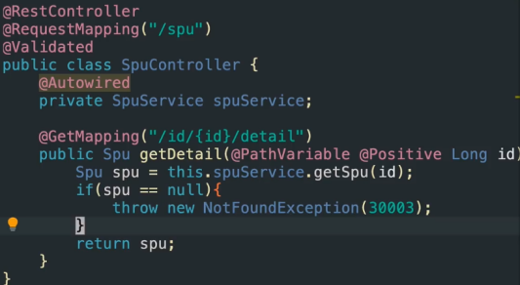

注解往往都打在类上面而不会打在接口上面

真正能够从springboot提升开发效率的就是jpa,那么开发效率不会很高mybatis写起来是很繁琐的,mybatis维护起来也不方便，jpa查询出来的对象就是一个一个的model,操作对象更加方便一些

## 懒加载和急加载

## 双向一对多配置

两个单向的一对多导航属性，比如要么在banner要么在bannerItem 分别是onetomany 一个正向一个反向 再来一个manytoone,可以把banner叫做一方，把bannerItem叫做多方

关系维护端和关系被维护段(只有在双向导航关系里面才存在）

多方是关系维护端，一方是关系被维护端

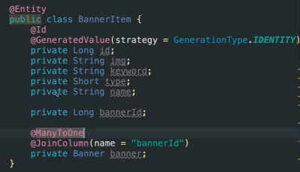

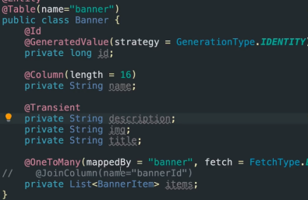

mappedBy 是多端导航属性的名字,注意多端jpa会自动加上关联属性

## 双向一对多的外键配置问题

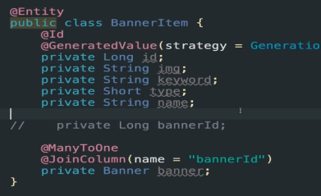

双向关系的这个bannerId是没有实际的业务意义的，只是不能强制的显式的写bannerId

外键的字段其实是jpa生成的

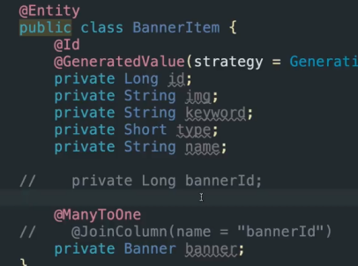

实体entity并不是用于创建数据表的，他的作用是用来表达数据结构的或者说他的作用是用来表示数据库的数据的不去创建表并不代表数据就没有用 有些认为实体就是用来创建表的这种认识非常狭隘,orm去操作实体数据库的对象 用实体去表达数据库的数据不是说只是用来创建表的，创建表只是orm的一个附属功能

如果你要设置外键的字段就不要设置这种双向的一对多的关系 ，更多的是单向的一对多但是某些情况下也不排除是用双向一对多，双向一对多jpa是不允许显式的写外键属性的需要根据你自己的业务来写，有的业务是需要正向和反向的

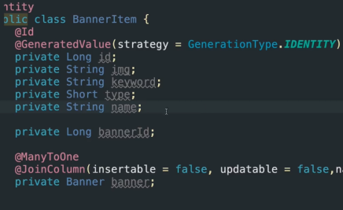

## 多对多关系配置@ManyToMany

多对多是可以看成是两个一对多组合起来的，是指一方的实体和第三张表的一对多关系

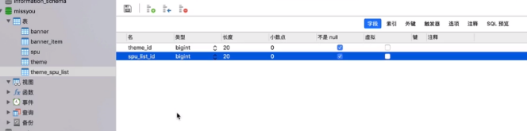

**@JoinTable(name="theme_spu", joinColumns = @JoinColumn(name="theme_id")**

**, inverseJoinColumns = @JoinColumn(name="spu_id"))**

**@JoinTable第三张关系表配置 规范第三张表外键的名称joinColumns当前模型在第三张表里面的关联外键**

**inverseJoinColumns 指定另外一个外键的名称**

**通过jpa orm生成的第三张表因为没有外键id,那么我们可否写一个第三张表的模型，如果第三张表没有实际的业务意义，那么不推荐再去增加工作量写一个模型**

**比如userconpon的第三张表是有实际意义的那么就要去创建一个模型**

## 双向多对多配置

既要从spu里面读到theme,又要从theme读到spu双向的，两个模型一定要关系的主控方

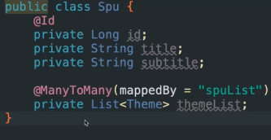

这样就确定了哪一方是关系的被维护端，哪一方是关系的维护段(多方)

## 如何禁止JPA生成物理外键

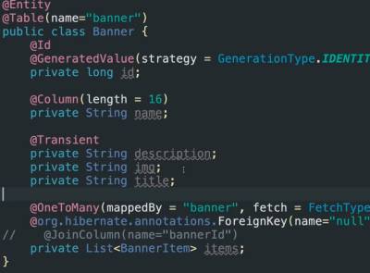

禁止外键生成 ，通过这种方式可以让jpa不生成物理外键的但是还是会生成物理外键

## ORM

ORM强调的是操作数据库，并不一定是要生成数据表

Model生成数据表的机制给关闭掉，用数据库设计工具也可以手写ddl定义

表sql 逆向生成

表->model（反向生成）这样更灵活 如果便要使用jpa来生成表，索引的控制其实还是很麻烦的

关闭模型生成表

jpa:

hibernate:

ddl-auto: none

# 2.开发顺序

有数据我们的开发效率才会高起来，如果没有数据开发时非常困难的，从数据的角度来说得要先开发后端。

资源有限的情况下你应该先开发后端，只有一个人的话前后就一起来开发，后端写点接口，前端在写点页面这种方式来干适合个人搞搞项目。将数据库反向的生成module

开发的时候就是先一个实体，看是否满足前端业务的需要如果说不能满足的话就新建表这样才是一个正常的思路稍微选择比较零碎的方式

接口调用过去频繁，数据库的查询次数也会很多，减少数据库的查询有选择的先不考虑接口如何写，先要做一个工作把数据表达粗来，自然使用数据库的表或者模型

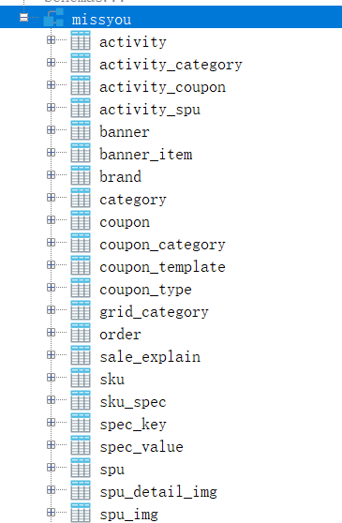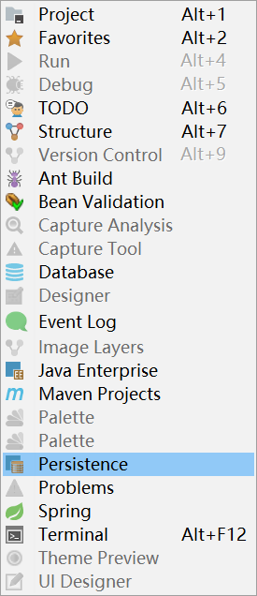

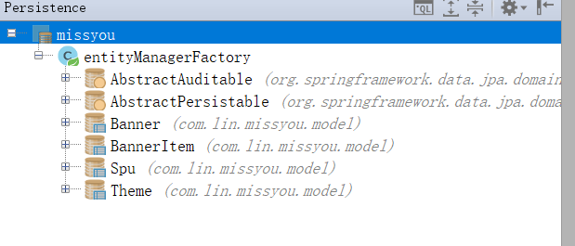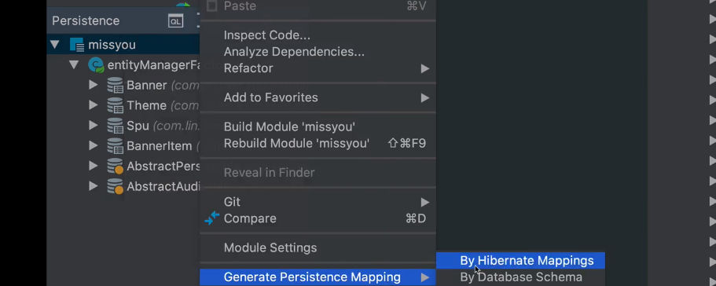

## 2.1 关闭ddl-auto的功能

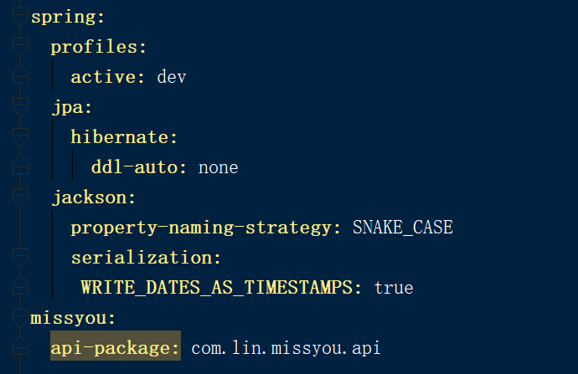

## 2.2 逆向生成Entity

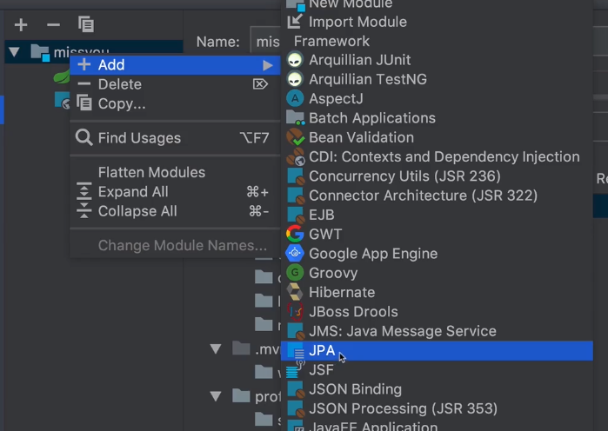

选择提供者

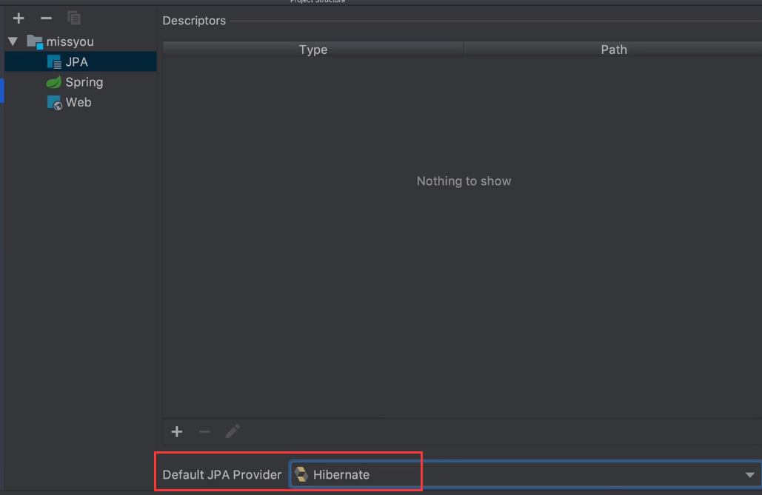

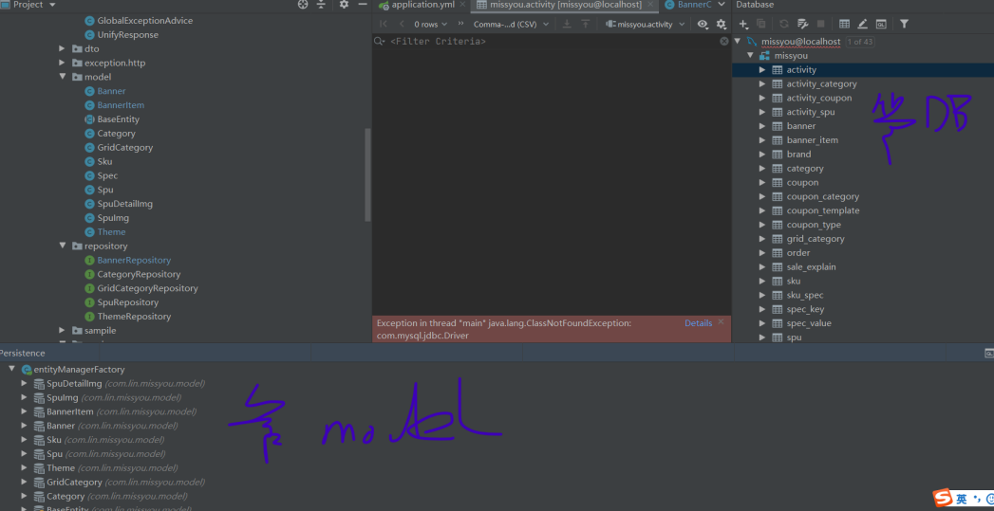

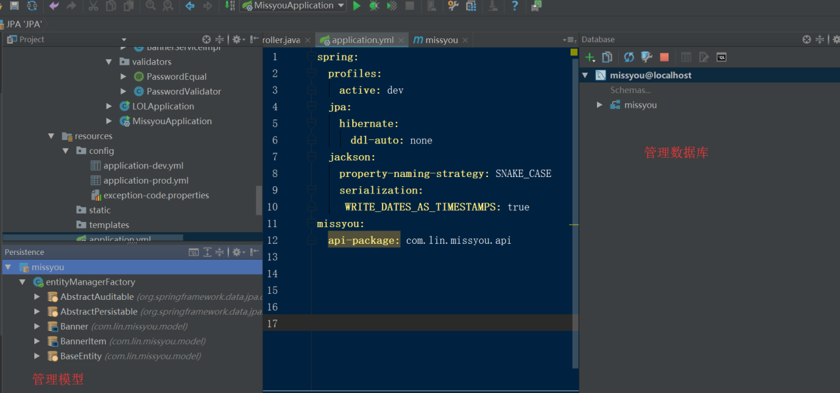

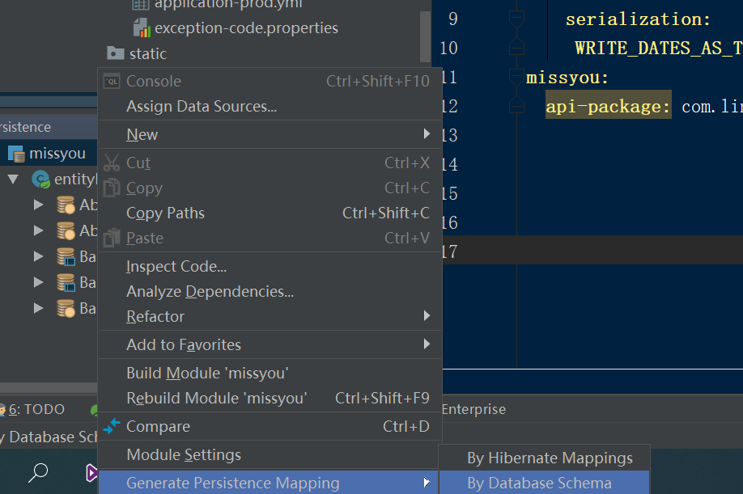

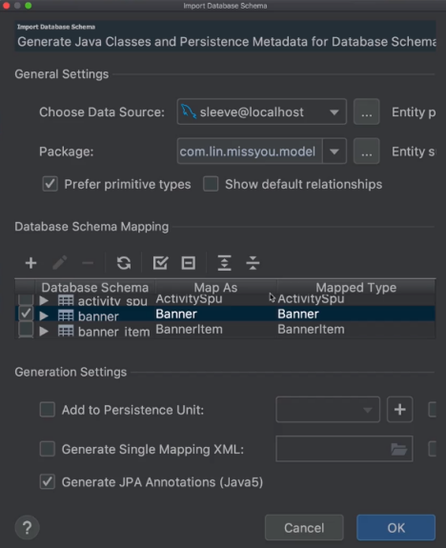

## 2.3 三个时间字段的说明(create update delete)

可以从java里面包装好以后更新数据，JPA也有方式自动计算时间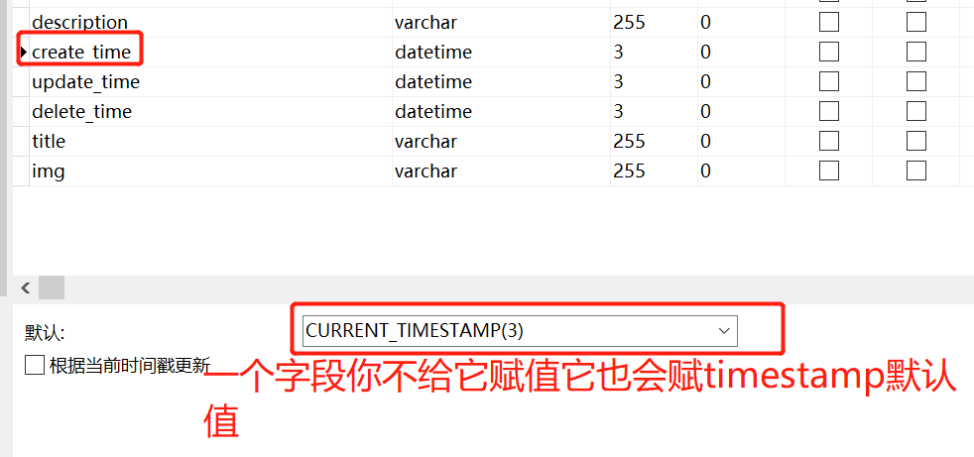

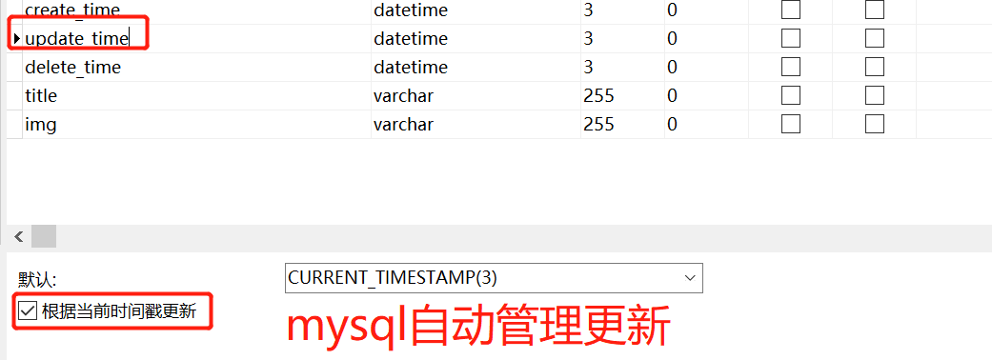

## 2.4 提取BaseEntity基类

抽取日期属性到baseEntiyi

Class BaseEntity{

Private Date createTime;

Private Date updateTime;

Private Date deleteTime;

}

# 3. 访问Banner接口

逐步的改为你自己的API

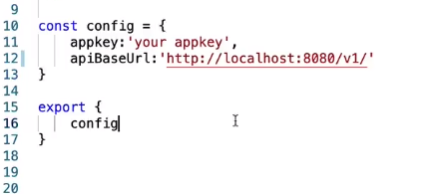

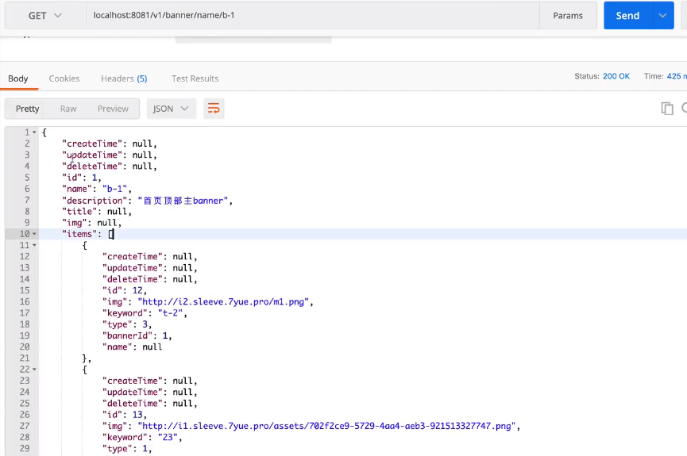

自己返回的数据不需要时间字段，怎么办呢 ？

返回字段的命名是驼峰，最好是下划线的方式，也就是createTime应该是create_time这种方式命名这个叫做snake蛇这种方式相当于驼峰，下划线连接相当于snake形式，这个怎么做需要一个一个更改字段名吗？也是可以通过配置序列化库配置序列化库可以返回snake型命名的，JPA内部已经内置了一个官方的序列化库叫做jackson,也可以更改官方的库改成阿里的fastjson

Java麻烦再随意增加类下面的成员变量的，类写好了就是写好了不能像动态语言那样随意的删除某些属性字段，所以需要有一个vo对象

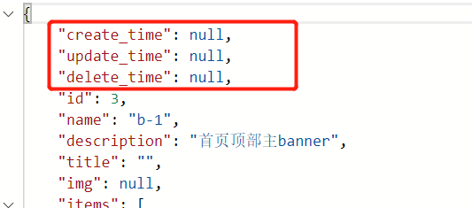

数据库返回回来数据是要和实体的entity一一映射的。一个类如果打了entity之后，通常是要对应数据库表的,很明显BaseEntity并没有映射到数据库表

## 3.1 @MappedSuperClass的作用

一个类如果打上了@Entity那么在数据库里面就一定要映射一张表的

@MappedSuperclass 并不是一个真实的entity，而是一个真实的entity的父类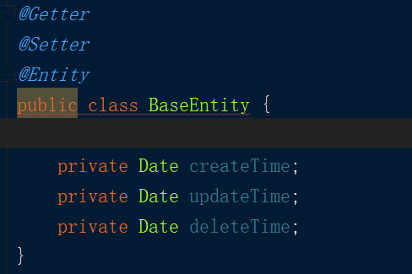

因为我们这三个时间字段并没有映射数据库的字段，加上以后便有了时间

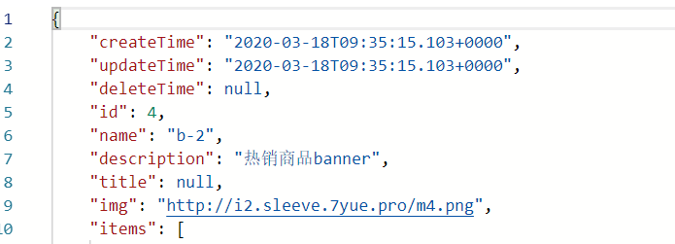

@MappedSuperClass作用是什么呢？ 表明一个类并不是一个真实的entity，而是entity的一个父类，使用entity创建数据表的话@Entity也会变成一张表

打上这个注解，就不会在数据库里面也映射一张表了，还有一个问题返回的数据使用下划线表示而不是驼峰的方式

## 3.2 Jaskson序列化库的重要配置（SNAKE_CASE、时间戳)

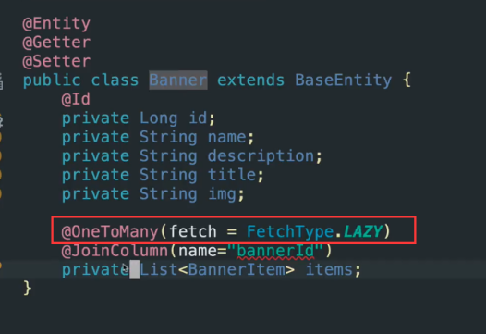

问题：为什么既然配置了懒加载，结果里面还是返回了banneritem的数据呢？

我们在service查的时候也只是查了banner并没有并没有查询banneritem ，这是因为在序列的时候调用了，由于在序列化的是@Getter 有getter就是一个公共的属性序列化的库就回去读取这个属性，从而触发懒加载这也就是最终的items是有这个的 虽然你没有触发，序列化的库会去触发

当今的开发已经没有从0开发了，就是要把各种各样的组件集成起来组装成一个车

我们只请求controller的时候并没有查询banerItem的数据，而且Banner里面还配置了@Lazy 但是为什么返回的json数据里面却有items的数据呢

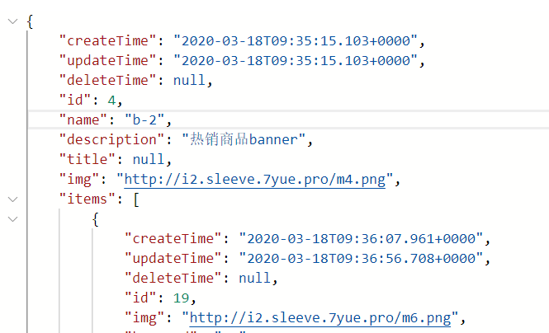原因是在序列化的时候出发了懒加载，虽然我们在代码里面没有主动的去访问baner下面的items,@Getter有这个标签就会调用get就是一个公共属性序列化就会读取从而触发懒加载，序列化库就会触发懒加载

可以把spring默认的jackson换成fastjson.

简单的配置 通过配置把驼峰形式改成snake的形式

jackson:  
 property-naming-strategy: SNAKE_CASE

前端key下滑线配置  
 serialization:  
 WRITE_DATES_AS_TIMESTAMPS: true 显示时间戳

前端忽略时间字段显示

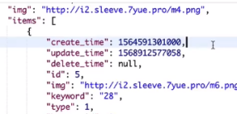

# 4. Theme接口开发

Exception-code.properties

yun.codes[9999] = "未知异常O(∩_∩)O哈哈~"

yun.codes[10000] = "通用异常"

yun.codes[10001] = "参数验证错误" 1是通用错误

yun.codes[30004] = 商品信息不存在

yun.codes[30005] = Banner类资源不存在 3是banner

4是商品 5 主题 6是优惠券

非常规范和标准的团队是应该先设计契约，也就是接口，所有的开发流程都是非常先进的。

但是现实情况是一般的团队先去设计数据库，设计表与表之间的关系主题的定义是非常灵活的，在大型电商里面主题成千上万，并且有周期性，比如开学季，六一等等。

对于一组主题来说，它和商品存在着一对多的关系反过来一个商品可以应用多个活动吗？当然可以，所以就是多对多，数据库设计就是找关系。

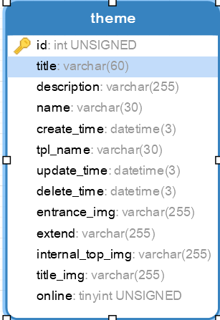

Title是可以显示在前端的这样一种标题比如

"title": "清凉一夏，折扣季",

"title": "每周上新",

Tpl_name 前端的专题设置一个模板的名字，每个桩体都是有套模板的模板的意义就在于，每次创建一个模板的时候前端都要去写一套样式，比如前端要用哪套模板在CMS里面定义好，选择应用，数据表很难保持不变，我能新增多个extend字段吗

internal_top_img 主题详情页的顶部的图片

online表示主题上线或者下线(主题不用了就下线，下线之后就不用显示出来了)

entrance_img 主题的入口

title_img 主题的图片

## 4.1表的列行转换思维

项目运转一段时间，发现数据字段不够用

字段是不具备扩展性的

列不具备扩展性

行具备扩展性 随意新增

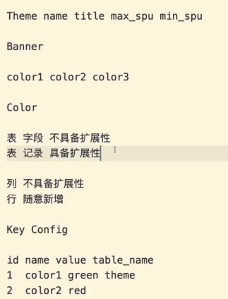

最好的方式是做一个配置表 列转换行的抽象方式

实体就叫做config ,tags标准做法是做成第三张表维护关系目的就是提升数据库查询效率，反范式设计

### 4.1.1 Spu表设计

Spu表的price主要是用作展示，不会参与数学计算，如果没有特殊理由的话尽量把字段设置成文本类型

# 5. springboot访问静态资源

前端vue打包之后也是一种静态资源，单独构建一个服务去托管静态资源

当要访问静态资源的时候，写一个imageController写一个读取图片的接口，用java代码读取图片的流返回到前端去，这个是可行的方法。这种接口的方式会用到图片文件下载，有些图片文件是需要登录以后才可以下载，所以接口的方式是可以鉴权的。

这种方法有非常大的缺陷,IO操作的效率是**非常低的**

**SpringBoot提供了静态资源的访问机制,oss静态资源服务 标准做法就是oss 七牛 码云这个费用还是比较高的 代码我们放到ecs上面，静态资源不推荐ecs主要问题在带宽，图片放到ecs上面不合适，最好的方式购买一台oss**

**小公司干脆自己写一个项目，这个项目专门用于存放图片，一些小的项目就丢到单独的图片里面**

**Thymeleaf是模板渲染的方式，是一种传统的开发模式在服务端把页面渲染好**

**码云 git都有免费的托管静态资源的服务**

**Springboot提供了访问静态资源的机制**

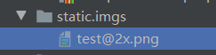

**static下面放置多个图片文件夹，可以新建多个多级目录**

**springboot提供了解析 需要配置服务端渲染的依赖**

localhost:8081/imgs/test@2x.png

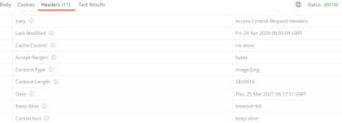

**二进制的图片肯定不能放到数据库里面，就放路径，就要把图片放到可以获取地址的静态服务器上面域名+oss,也可以把图片托管到git或者码云**

# 6. 为什么需要提供多个SPU数据的接口？

## 6.1 spu接口返回结果

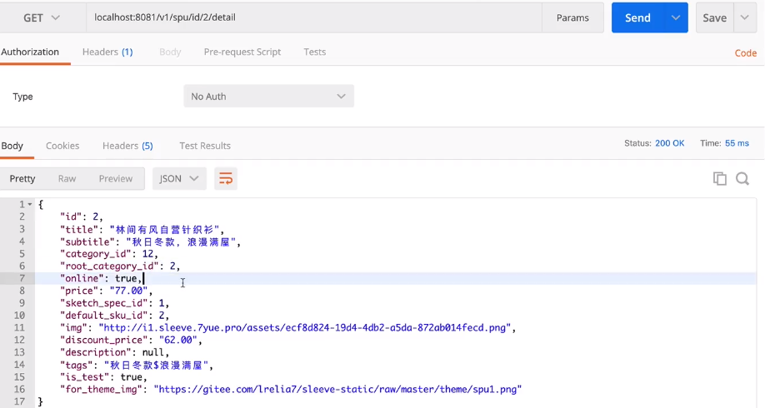

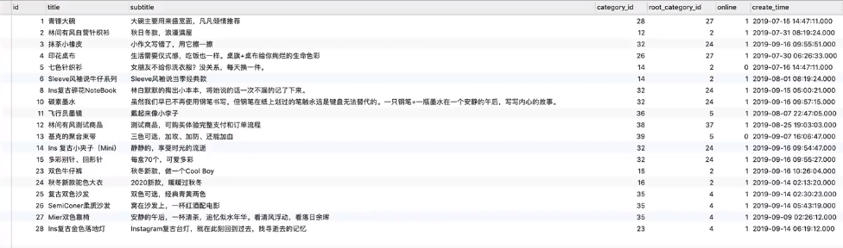

概要信息往往是以列表的形式返回的，建议你不能够看着UI有哪些字段你就只返回哪些字段，你也不应该把数据库里面的所有字段全部返回

### SPU实体映射

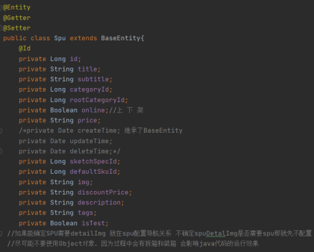

# 延迟思考，逐层深入

把能建的表先建了，关联表用到了在建，好像一个树状结构，列表里面包含的是概要的信息而不是详情的数据，列表里面填充了详情数据

真实开发的时候也是先写一个场景，如果是不能满足的话不断的新增表，不断的调整表与表之间的关系这才是正常的开发流程

# 数据库多层关系设计思考与冗余字段设计原则

金额除了用decimal，还可以使用string，如果是字符串就不是很好去计算了这是字符串设置类型的缺点，你需要选择一个货币的最小单位

整形存储的方案也不太好，第一个不直观整形存储确实可以解决精度的问题

如果接口查询频率很高，就是要能省去一次查询就要省去一次查询

Join

也可以不建立实体与实体之间的导航关系，通过程序查询N次，至于为什么要建立导航关系是因为我们查询起来很方便

用数据库的表或者数据库的模型表达出来，还需要哪些表来表达数据

导航关系的配置原则

Spu相关的表有

Spu_detail_img 详情所有图片

Spu_img spu页面上部图片

Sku

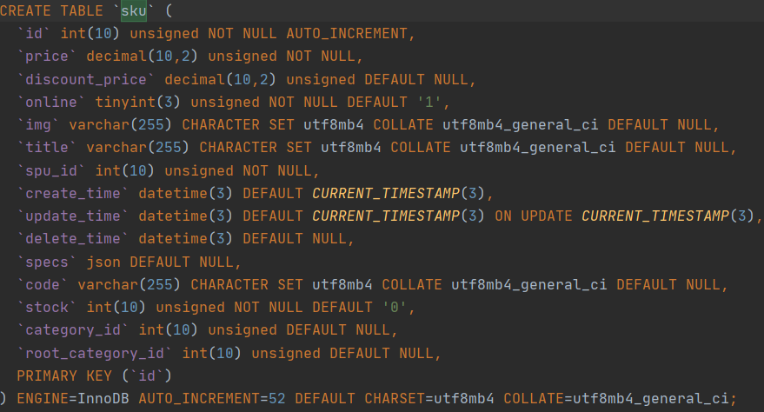

Price 类型如果选择int就要选择最小单位分

10元1角1分 *100

category_id root_category_id 反范式的设计 添加一些冗余的字段 主要是为了提高查询的效率

能省去一次join的查询就省去一次

# Latest接口SQL查询分析

只要配置导航属性就可以很方便返回结果了

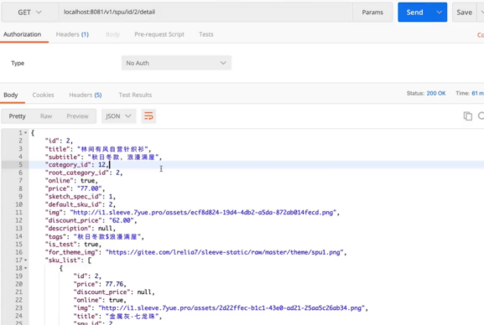

根本原因在于JPA会帮助我们生成sql，而不需要我们去写SQL

一般来说从restful的来看，只要返回数据包含前端的需求

你做的项目并发量和访问量都不是太大的话，问题不大 上线就好，返回这么多也行

如何优化！

不可能两两之间都建立双向关系

Sku是不需要建立导航关系的，因为我们业务里面是不需要使用sku去查询spu的需求的

如果按照标准的restful来返回给前端一个很大的bean对象是没有问题的，restful只把资源包含进去，由前端决定用什么不用什么，如果不考虑优化，查这么多数据就这么多没问题，但是你并发量大了怎么办？

localhost:8081/v1/spu/id/2/detail 查询相关的detail 数据发出了分别有三个导航的关系的sql语句

## Jpa接口命名总结

findOneById(Long id)

findOneByName(String name)

findAll(Pageable);

# VO视图层对象的概念和意义

既然加了fetch = FetchType.LAZY接口返回回来的数据仍然带了当行类的数据，貌似并没有用的时候才生效，是因为使用了序列化库 类上面的标签@Getter 序列化库调用了

# DozerBeanMapper

<dependency>  
 <groupId>com.github.dozermapper</groupId>  
 <artifactId>dozer-plugins-parent</artifactId>  
 <version>6.5.0</version>  
</dependency>

一种最新的用于处理集合的方法

Mapper mapper = DozerBeanMatrepperBuilder.buildDefault();

List<SpuSimplifyVO> vos = new ArrayList<>();

spuList.forEach(s->{

SpuSimplifyVO vo = mapper.map(s, SpuSimplifyVO.class);用于拷贝

vos.add(vo);

});

使用DozerBeanMatrepperBuilder这个库就能够解决嵌套类的赋值

## PageRequest.Of方法进行分页参数构建

Pageable pageable = PageRequest.of(pageNum, size, Sort.by("createTime").descending());就可以实现分页对象了

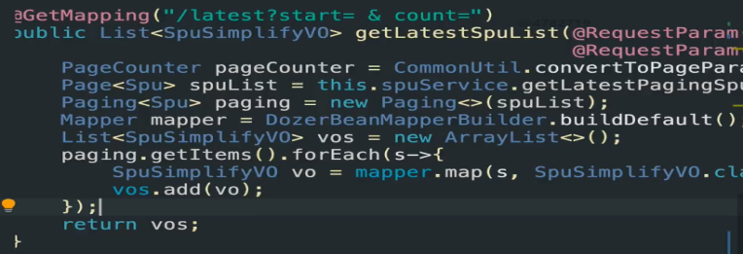

##分页参数

页码 Page

页数 pagesize

Start count

100

为什么要转换是因为考虑到前端，前端不清楚pagenum pagesize ，他们只了解start,count

BO是service向controller传输数据的 是业务对象

DTO是前段传输过来的

Dao 是表与实体的映射关系

VO 是返回给前端的

首先新建一个Page对象

Controller 传进来 Integer start,Integer count

Public class CommonUtil{

Public static PageCounter convertToPageParameter(Integer start,Integer count){

Int pageNum = start/count;//计算当前页

PageCounter pageCounter = PageCount.builder().page(pageNum).count(count).build();

Return pageCounter;

}

}

Public class PageCounter{

Private Integer page;

Private Integer count;

}

SpuController

@GetMapper(“/latest”)

Public PageDozer<Spu, SpuSimplifyVO> getLatestSpuList(@RequestParam(defaultValue=”0”)Integer start,@RequestParam(defaultValue=”3”)Integer count){

PageCounter pageCounter = CommonUtil. convertToPageParameter(start,count);

Page<Spu> page = spuService.getLatestPagingSpu(pageCounter.getPage(),pageCounter.getCount());

}

Public class SpuService{

Public Page<Spu> getLatestPagingSpu(Integer pageNum,Integer size){

PageRequest.of(pageNum,size,Sort.by(“creatTime”).descending());

return spuRepository.findAll(pageable);

}

}

Public class Paging<T>{

Private Long total; //总数据条数

Private Integer count;//每页显示几条记录

Private Integer page;//当前第几页

Private Integer totalPage;//这种赋值可以计算，

Private List<T> items; //

Public Paging(Page<T> pageT){

this.initPageParameter(pageT);

this.items = pageT.getContent();

}

void initPageParameter(Page<T> pageT){

this.total = pageT.getTotaleElement();

this.count = pageT.getSize();

this.page = pageT.getNumber();

this.totalPage= pageT.getTotalPages();

}

}

Public class PageDozer<T,K> extends Paging{

Public PagingDoze(Page<T> pageT,Class<K> classK){

//初始化

this.initPagePrameters(pageT);

//取出本页数据

List<T> tlist = pageT.getContent();

Mapper mapper = DozerBeanMapperBuilder.buildDefault();

//通用目标类

List<k> voList = new ArrayList<>();

tlist.foreach(t->{

//源 目标

K vo = mapper.map(t,classK);

voList.add(vo);

})

This.setItems(voList);

}

}

**1-7 了解JPA的序列化**

要求：  
通常数据库每个字段存储的都是简单数据，比如一个字符串，一个数字。但是有时候数据库的字段也可能会存储一个对象。那么如何在数据库中存储对象呢？这可能就需要首先将对象进行序列化，并序列化成字符串，再写入数据库。同时，当查询数据库时，不应当查询出字符串，而应当查询出一个Java对象来。  
请探索SpringBoot中如何序列化写入数据库，和反序列化从数据库读取对象，要求尽可能的简单方便。

# 分类表的常见结构设计

无限极分类设计不难，但是它的查询效率是比较低的，增加代码的复杂度，无限极分类在电商应用也不大

选择2级是不错的做法，复杂电商4级分类就足够了 垂直电商2级就完全够用了

DROP TABLE IF EXISTS `category`;

CREATE TABLE `category` (

`id` int(10) unsigned NOT NULL AUTO_INCREMENT,

`name` varchar(255) CHARACTER SET utf8mb4 COLLATE utf8mb4_general_ci NOT NULL,

`description` varchar(255) CHARACTER SET utf8mb4 COLLATE utf8mb4_general_ci DEFAULT NULL,

`create_time` datetime(3) DEFAULT CURRENT_TIMESTAMP(3),

`update_time` datetime(3) DEFAULT CURRENT_TIMESTAMP(3) ON UPDATE CURRENT_TIMESTAMP(3),

`delete_time` datetime(3) DEFAULT NULL,

`is_root` tinyint(3) unsigned NOT NULL DEFAULT '0',

`parent_id` int(10) unsigned DEFAULT NULL,

`img` varchar(255) CHARACTER SET utf8mb4 COLLATE utf8mb4_general_ci DEFAULT NULL,

`index` int(10) unsigned DEFAULT NULL, //排序字段

`online` int(10) unsigned DEFAULT '1',

`level` int(10) unsigned DEFAULT NULL,//很重要如果有4级就体现出来作用了

PRIMARY KEY (`id`)

) ENGINE=InnoDB AUTO_INCREMENT=40 DEFAULT CHARSET=utf8mb4 COLLATE=utf8mb4_general_ci;

运营总是会想把某些商品排在前面，产品赚钱的手段就是把某些商品排在前面

需要有一个字段要能够调整排序 online要能够比较方便的上下架某个分类下面的商品

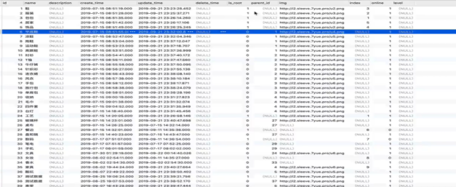

## 无限级分类的数据表达方式(自定义协议路径)

##路径表示法path字段表示这样一种路径，每一个节点都可以表达完整的节点信息，反范式的设计，牺牲了一定数据库的存储空间

[http://localhost/node1#name/node2#name/node3](http://localhost/node1#name/node2)_id

这种方法牺牲了数据库空间，但是能够提高查询效率

SQL WHERE java 通过路径的拼接组装成where条件，很方便的带入到sql里面，数据库表太大占用的空间多，也会比较影响效率

## 分类冗余字段设计

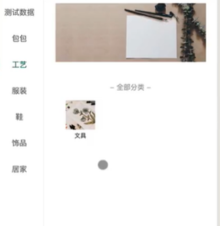

二级分类查找所有的spu

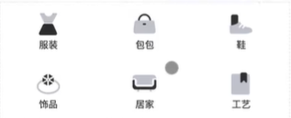

一级的分类里面查找所有spu

他们两个的查询条件是不一样的，一个通过二级去查询，一个是通过一级去查询

`category_id` int(10) unsigned NOT NULL,  
`root_category_id` int(11) DEFAULT NULL,

Category_id表示二级的categoryId

## JPA接口命名规则

自动翻译sql

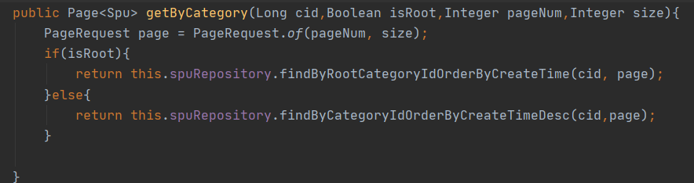

相当于 select *from spu where category_id=cid

Jpa写法 findByCategoryIdOrderByCreateTimeDesc

写sql还好，维护sql是非常非常麻烦的一件事情

注意一个成熟的商业项目里面都是一些简单的sql查询，不可能连接很多表，产品级别的业务需求绝大多数都是简单的sql查询，非常非常复杂的查询毕竟是非常少的业务，不要认为简单的查询没有用，目的是要做好的产品不是做复杂的技术

SQl优势就在于灵活性能高

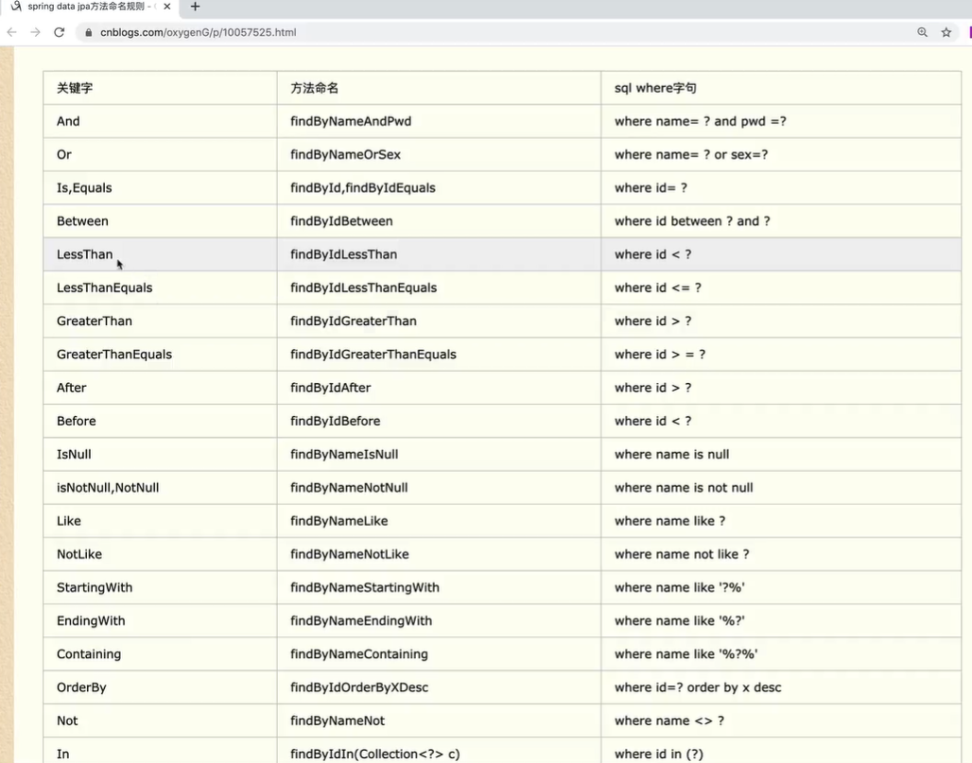

# Java Bean中可不可以写业务逻辑

很多资料里面都说不要在bean里面写业务逻辑，service包含大量的业务逻辑，支持在javaBean里面写一些简单的业务逻辑 model也是一种bean，很多方案里面严禁在model里面写业务逻辑

有一些简单的业务逻辑如果你不写在model里面其实你在写代码的时候是非常繁琐的，所有的业务逻辑如果你不写在bean里面，就得外置

# jSR303校验的message模板配置

所有的文本信息都要写在配置文件里面，不要出现硬编码，国际化最主要就是不能在代码里面出现硬编码

@Positive(message=””)是如何写到配置文件里面

Springboot里面做这个事情还是很简单的，在resources里面新建一个文件叫做ValidationMessages.properties 文件名是这个固定的文件名

id.positive = id必须是正整数

token.password = password不符合规范:最大值应该是{max},最小值应该是{min}

{

    "code": 10001,

    "message": "getSimplifySpu.id: id必须是正整数",

    "request": "GET /v1/spu/id/-1/simplify"

}

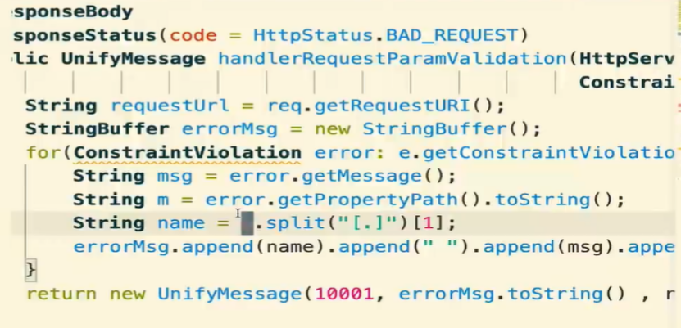

@ControllerAdvice，是Spring3.2提供的新注解,它是一个Controller增强器,可对controller中被 @RequestMapping注解的方法加一些逻辑处理。最常用的就是异常处理

国际化就是不能在项目里面出现硬编码

# 规格、规格名与规格值的设计（上）

延迟思考，逐层深入

##SKU规格设计（服务端）

Spec Attribute规格属性

Spec 颜色 尺寸 尺码

Spec_Key规格值 颜色 尺码

Spec_Value规格值 橙色 蓝色 xl xs m s

淘宝上面规格

单机+塞尔达

单机+火纹

套餐1+塞尔达 规格比较主观 都是人为定义出来的

DROP TABLE IF EXISTS `spec_key`;

CREATE TABLE `spec_key` (

`id` int(10) unsigned NOT NULL AUTO_INCREMENT,

`name` varchar(100) CHARACTER SET utf8mb4 COLLATE utf8mb4_general_ci NOT NULL,

`unit` varchar(30) CHARACTER SET utf8mb4 COLLATE utf8mb4_general_ci DEFAULT NULL,

`standard` tinyint(3) unsigned NOT NULL DEFAULT '0',

`create_time` datetime DEFAULT CURRENT_TIMESTAMP,

`update_time` datetime DEFAULT CURRENT_TIMESTAMP ON UPDATE CURRENT_TIMESTAMP,

`delete_time` datetime DEFAULT NULL,

`description` varchar(255) CHARACTER SET utf8mb4 COLLATE utf8mb4_general_ci DEFAULT NULL,

PRIMARY KEY (`id`)

) ENGINE=InnoDB AUTO_INCREMENT=9 DEFAULT CHARSET=utf8mb4 COLLATE=utf8mb4_general_ci;

Spu-Spec_Key 多对多

Sku-Spec_value 是多对多的关系

Spu-Sku_ 一对多

其实很多时候到底是一对多还是多对多，取决于它的这张表能不能够复用，如果能复用可能就是多对多，对于颜色来讲很多的SKU都有颜色的规格,一个sku可以拥有多个规格，而一个规格他有standard这个字段，所有他也可以属于多个sku所以说是多对多的关系

仔细想一想 spu好spec_key是多对多的关系

Spu_spec_key 这样就把规格名和spu建立了关系 ，因为一个商品他就是有若干个规定好的规格名，这个规格名一定要spu建立关系

Mysql是无法存储一个类对象(对象的传输和存储)，Mysql肯定是无法存储一个类的，类的结构是千差万别的mysql不可能提供一个统一的类型，考虑把类序列化之后以文本形式存储在数据库里面

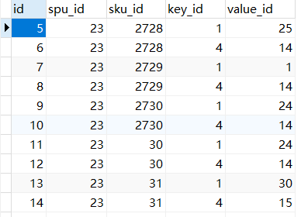

完整的数据库设计并不一定是好的数据库设计，数据库的职责并不是完整的表达数据与数据之间的关系

##序列化

开始就是为了解决对象的传输和存储才有了序列化才有这样的概念

对象的传输不一定都在java里面产生，有可能会在python，C++里面去语法都不相同，但是大家都认字符串类型，最好的形式使用mongodb来存储,mongodb是文档型数据库，非常适合存储对象，mysql是没有json这种字段类型。（当成varchar,text）

数组下面的元素就代表规格，规格下面又包含哪些成员变量呢？

规格名和规格值

[

{"key": "颜色", "value": "金属灰", "key_id": 1, "value_id": 45},

{"key": "图案", "value": "七龙珠", "key_id": 3, "value_id": 9},

{"key": "尺码", "value": "小号 S", "key_id": 4, "value_id": 14}

]

有一个误区就是，不要认为凡是放在model下面的bean都要与数据库对应起来不是这样的这样理解对于模型就太浅了，并不是说一个模型就要对应数据库的一张表，他的范围、

基本的业务对象，包含对应数据库的表一定是大于

<!-- code字段 协议 表达一个sku-- >

2$1-42#3-11#4-16

15$1-19#6-28 15表示spuId $ 1表示颜色 19表示金色 $ 6表示尺码-28表示大码

$前面是spuId 分割多个规格 规格名 规格值

*******************************************************************************

消息队列应用场景

增加的花样越多，系统的维护成本就越高，异步的东西都是非常难以调试的

消息队列非常强提升我们系统的并发能力，开发成本不高，维护成本非常高

1. 消息队列帮我们解耦，复杂业务都是写在一起的大型项目都会拆分成子项目，消息队列是很好的中间件 A只负责生成订单后续的逻辑都不管，仓储业务B应用负责处理订单

A B 是两个不同的springboot应用 那么A是如何把订单发送给B的

A生成订单之后加入到消息队列里面B在从消息队列里面去取 这样中间件就桥接起了两个应用 通过中间件拆成了两个应用(降低应用程序的复杂性)

1. 同步的优势简单 效率比较低

异步 下单-》成功 短信、邮件、仓储调度 如果是同步前端点了下单以后就在那等着 很多的业务都是顺序执行完执行下一个业务 很多业务堆积在一起一直在那等着 服务端如果是同步的话就要确定所有业务执行完毕才会给前端提示完成

电商平台有很多用户同事下单 这就需要把同步变成异步

下单-》成功 短信、邮件、仓储调度 以一个一个的消息加入到消息队列里面去，放入到消息队列里面去就可以控制这些消息一步一步的去完成，不必马上去执行，其他应用慢慢的从消息队列里面取出，取出一个发一个邮件 我慢慢发给你服务器就小了很多

原本100万次请求分布在10分钟之内 服务器的压力小很多 减少系统宕机的概率

处理完一个消息，在取下一个消息

思想也并不一定用消息队列来完成 还一个线程去发短信 开一个线程去发邮件 缺点没有解耦的效果 代码复杂不好维护

当并发量大了以后你是没有不能把其他应用分摊到其他服务器上的，如果是采用多线程的方式 消息队列可以部署在其他服务器上的

复杂的业务分摊到其他的业务上去 线程的方式还是非常的简陋

总结：使用消息中间件是为了 解耦和异步的

*************************************************************************

# 通用泛型映射方案

先看现象

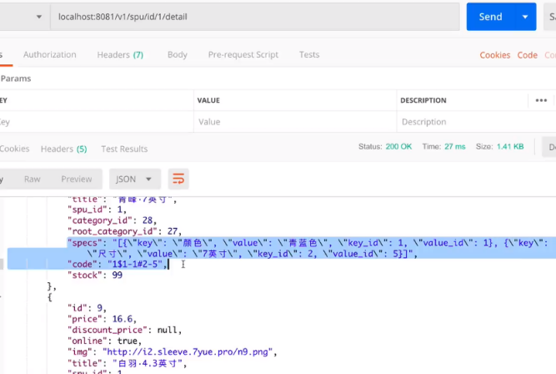

本身是不可以用字符串表达的，字符串表达前端是可以处理的，但是这样不好，目标序列化后返回给前端是一个json对象

Private Object specs;尽量不要使用object因为会有拆箱和装箱的过程，会影响效率使用泛型有效避免拆箱和装箱

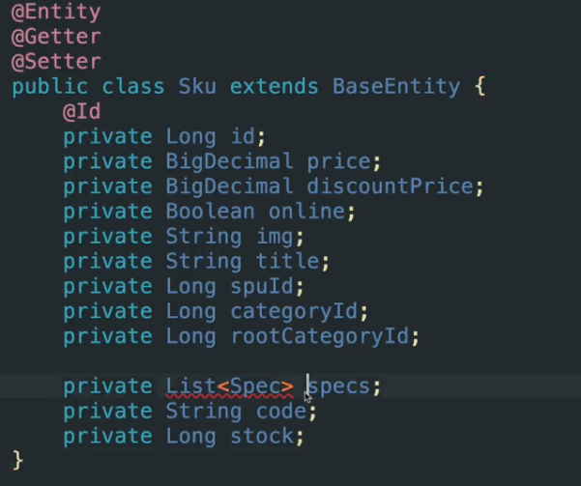

Basic' attribute type should not be a container

这种方式是不行的，对于specs是存在写入和读取

是双向的 从数据库读出来返回给前端，写入的时候需要把List<Spec>转换成字符串写入到数据库

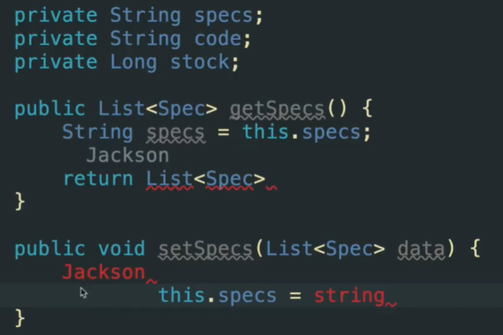S

目标只需要写一次就可以把数据库的json转换成所需要的的map,我们没有json字段，都需要给json字段定义一个具体的类

我们有多少个字段是json的，就需要在实体里面写多少个get set

第一个要解决的问题：我们没有json字段，都需要针对json字段去定义类 那么未来还有json字段你可以还需要定义其他的类

第二个要解决的问题：都需要自己写getter setter,我们的目标是写一个通用的类不用我们自己去调用而是使用jpa去调用

*************************************************************************

对于某个接口，如果出现错误，可以通过抛出异常并经过全局异常处理转化为一个特定的UnifyResponse返回到前端。但是，对于一个操作成功的消息如何返回到前端？当然也可以用抛出异常的方式来返回一个操作正确的消息。但这种方式异常有可能会被记录和打印。所以请尽可能用方便简洁的方式来定义一套机制。

*********************************************************************************************

## 单体JSON对象的映射处理

## 强类型的语言要比弱类型的语言好维护，但是强类型的语言写起来较为麻烦

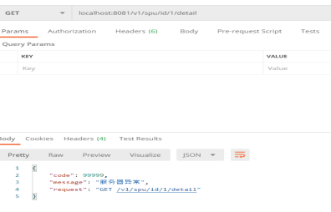 并不是直接看到错误消息就能解决的

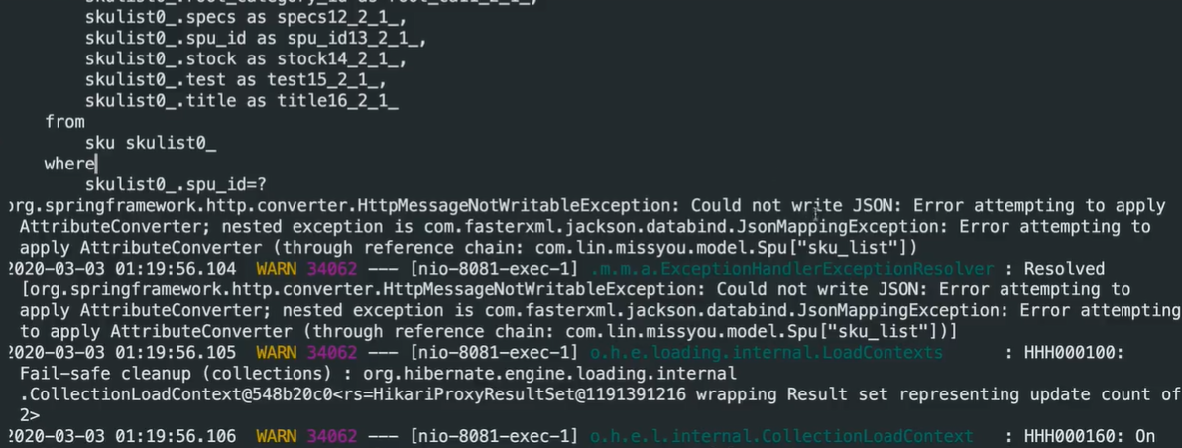

JPA序列化和反序列化的处理

反序列化后前端返回的字符串就是正常的

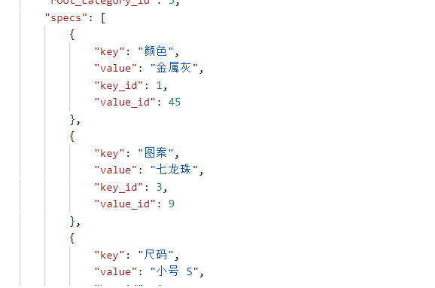

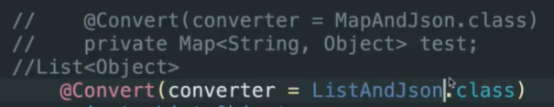

如果是单体{"key": "颜色", "value": "青蓝色", "key_id": 1, "value_id": 1}就打上mapAndJson.class ，如果是数组就打上ListAndJson.class 转换类[{"key": "颜色", "value": "青蓝色", "key_id": 1, "value_id": 1},{"key": "颜色", "value": "青蓝色", "key_id": 1, "value_id": 1}]

@Converter

Public class ListAndJson{

private ObjectMapper mapper;

public String convertToDataBaseColumn(List<Object> objects){

try{

String jsonObject = mapper.writeValueAsString(objects);

}catch(jsonProcessingException e){

e.printStacktrace();

throw new ServerErrorException(9999);

}

return jsonObject;

}

}

//反序列化

//List<T> 整体作为一个泛型

//List<S> S是一个泛型

Public static <T> T jsonToObject(String s,TypeReference<T> tr){

If(s==null){

Return null;

}

Try{

T o = GenericAndJson.mapper.readValue(s,str);

Return o;

}catch(JsonProcessingException e)

e.printStackTrace();

throw new ServerErrorException(9999);

}

}

//List<T> 将T作为一个返回来处理

Public static <T> T jsonToList(String s,TypeReference<T> str){

If(str==null){

Return null;

}

Try{

T list = GenericAndJson.mapper.readValue(s,str);

Return list;

}catch(JsonProcessingException e){

e.printstacktrace();

throw new ServerErrorException(9999);

}

}

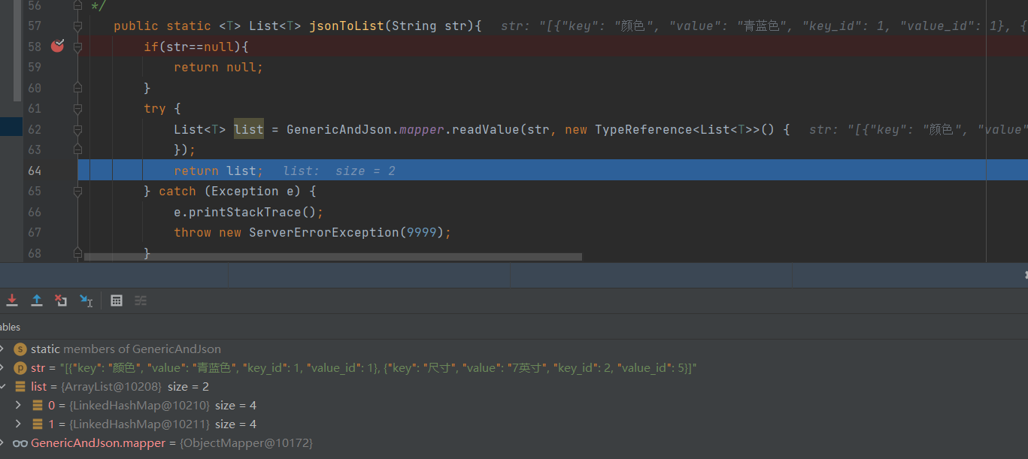

list里面放的是linkedHashMap,在运行的时候还是不能推断出是spec这个类

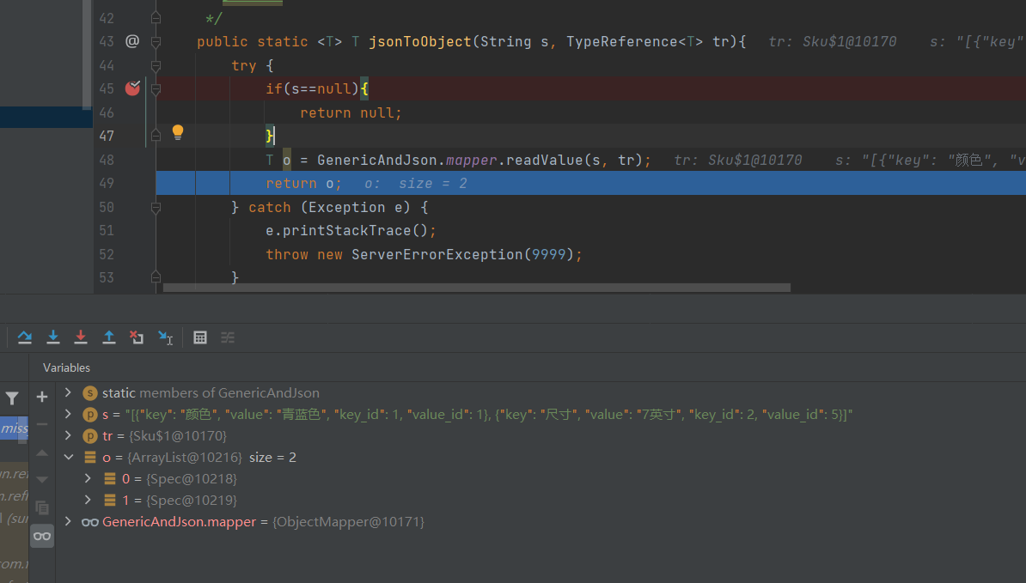

我们最终要的是T 里面放的是List<Spec>

## Java类的内聚性，方法外置的问题

类也好，对象也好list和map让我们的类失去了业务意义，bannerService可以定义各种各样的类，面向对象的类除了能够组织乱七八糟的各种属性外，还要能够表达他的行为方式或者说能够完成一个业务，可是map却让类失去这种能力（缺点）

如果一个类只有数据而没有行为方法的话是多么糟糕，如果一个类没有自己的方法我们就要将方法外置

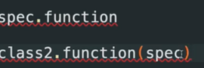

如果spec这个类没有方法，那么你就要新建一个class把这个spec对象穿进去调用方法spec里面只有数据没有方法，能去内置的方法就不要去外置

Pojo用来表达数据的，而不是写业务逻辑的

很多项目都把model 作为数据库的映射,只表达数据的pojo不去写业务逻辑，这样是不好的，这样会造成你未来的代码会非常冗余

有些书籍的分层是在model外面又包了一层

# Java的泛型是编译期间的而非运行期间

------------------------------------------------------------------------------------------------------------------------------

回顾一下，当写了MapAndJson和ListAndJson ，让所有类比如sku 失去了处理业务的能力,因为在Class Sku里面 specs 上面增加了@Conveter()全部变成了list和map是不太好的，一直尝试优化和解决问题，拿MapAndJson来说我们希望返回一个强类型，而不是返回Map

Private List<Spec> specs;

这样的话就得为每个类编写一个转换函数比如 ListSpecAndJson ListxxxAndJson这也是一个方案，不过比较麻烦

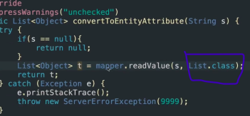

很难通过泛型的参数去获得源类，反序列化由于目标不同，类型也不同所以必须知道元类

Java的泛型是一种编译期间一定要代入进去

不需要每一个具体的类在新建一个具体的工具类，这个方法是有的，第一个想到的是用泛型解决

更加通用的方式实现序列化于反序列化

@where条件查询

当你针对banner这个module进行查询的时候@where这个条件注解就会附加到查询语句的后面

@Entity

@Getter

@Setter

@Where(clause=”delete_time is null”)

Class Banner{

}

## Category分类业务分析

你加在购物车里面的价格是历史价格，需要同步服务端最新的价格核对是否是最新的价格，所有查询SKU的price是有意义的

缓存常规的做法是一次查询放进去，第二次就直接查询缓存

但是缓存最麻烦就是更新缓存，如何把真实的数据和redis做到一个合理的同步，其实是最麻烦的，真正的难点就是把实际的应用放在项目中去应用，如果数据量不大的话建议就把整体的一级，二级全部拿下来如此前端就能做做出比较漂亮的效果出来，一定要根据自己项目的实际情况业务的体量来选择合适的技术。

如果你按照数据库进行返回，那么前端势必要理解数据的表结构，前端也要考虑他的通用性优先建议服务端返回的数据尽可能的返回前端的需求

数据有过多冗余会占用我们的带宽(有一个导航关系就会多出很多很多的数据出来)

第二个问题会出现循环序列化的问题，循环序列化是会导致内存泄漏，解决方案序列化得时候要选择有选择的序列化

问题：如果我在两个实体配置了双向的导航关系，直接序列化某一方的模型的话，是会出现报错的，比在字段上打上@JsonIgnore要好很多因为这样就是写死了

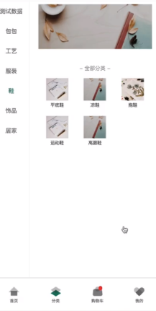

切换的时候去服务器加载没有问题，但是不能每次都请求数据库这样服务器的压力会很大，解决的方案是用服务器把数据缓存起来，缓存数据可能是把数据存到redis里面去，下一次直接从redis里面去查，一旦涉及到缓存，缓存最麻烦的是如何把真实的数据和缓存数据进行一个同步这是最麻烦的。

Redis的重难点是要在业务实践中去学习的，缓存是一个大学问而且比较难

Redis常见操作都好学

如果数据量不大的话，还是全部一次性返回这样前端是可以做出很漂亮的效果

### 循环序列化的问题的解决方案

有时候我们会在两个model里面配置双向的多对多的关系，就会存在着循环序列化的问题

假设CategoryVO里面有有一个mang To many的关系属性 coupon,那么Coupon里面也有一个manytomany的category,那么在序列化category的时候就会变成一组coupon,序列化coupon又会序列化一次category这样就导致循环序列化，循环会导致内存泄漏的

那么就要有选择的序列化，一旦打上了JsonIgnore以后，不灵活,比如有些接口不需要返回coupon的，有的接口又需要返回coupon,如此打上@JsonIgnore就写死了这样不好

有没有巧妙的方法灵活一些，还是创建VO不包含这些导航属性，进行属性的复制

## Java的Stream与Method Reference应用

传统思路是这种写法

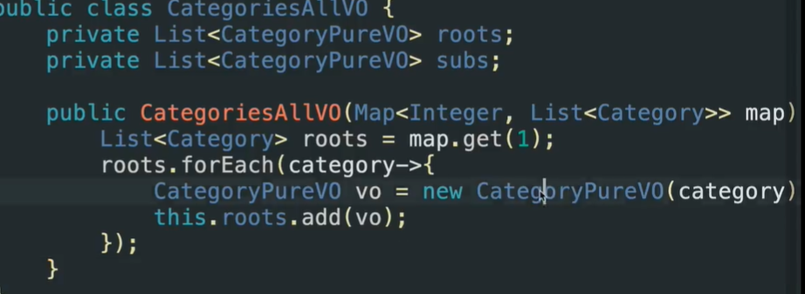

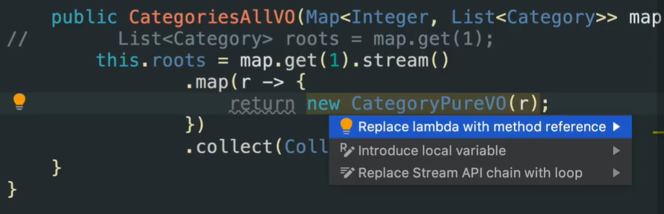

public CategoriesAllVO(Map<Integer,List<Category>> map) {

/* List<Category> roots = map.get(1);

roots.forEach(category -> {

CategoryPureVO categoryPureVO = new CategoryPureVO(category);

this.roots.add(categoryPureVO);

});*/

//流是不会修改源的，很多时候流都是和集合配置的

this.roots = map.get(1).stream().map(CategoryPureVO::new).collect(Collectors.toList());

this.subs = map.get(2).stream().map(CategoryPureVO::new).collect(Collectors.toList());

}

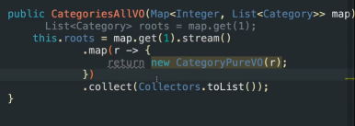

流就是操作集合，流并不是不可替代的，现在函数式编程是比较流行的

## Theme业务及模板概念分析

Theme都在展示spu,但是为了让前端多样化不同的形式来表现各式各样的SPU，有相同的数据的展示形式就是用相同的模板就可以了，如果你的项目编写较死,那就要写一个界面就复制一套页面过去，服务端记录模板名称

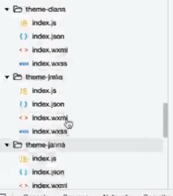

前端改代码是很麻烦的，尤其小程序修改代码以后还要审核

CMS就是为了动态编辑数据，提前在小程序编写好，如果没有模板是无法动态新增的

## 自定义JPQL替代JPA命名方法

为什么不用restful就是因为要返回一个完整的资源的话，实在是太大了，精简数据去掉导航关系

@Query("select t from Theme t where t.name in (:names)")

## Optional的意义和价值

1. optional可以帮助我们写出更简单的代码 类似于lambda表达式或者stream
2. 给我们判空操作提供标准写方法，只是强制你判空

你担心调用你函数的人没有出现空值，这种情况下最适合使用optional,因为当你返回了optional相当于你告诉调用者函数有可能是返回空值，你应当去做这样一个处理

## SpringBoot中的单元测试

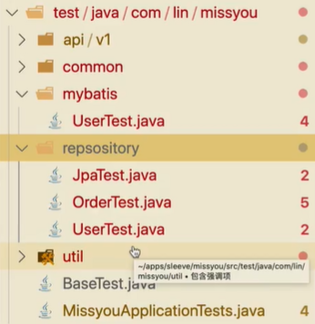

Optional类的应用，总结NullPointerException如果应用的越深那么溯源就更加难以找到，那么使用这个

Optional<String> t2 = Optional.ofNullable(null);

String st = T2.get(); 取的时候就会报错 就很容易定位空指针的问题

## Optional的经典使用场景、Consumer与Supplier

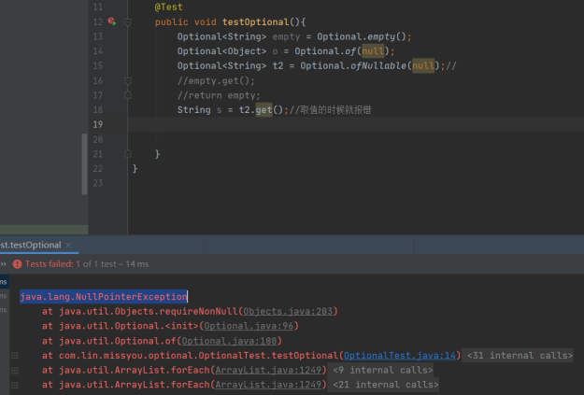

-------------------------------------------------------------------------------------------------------------

创建Optional对象

1. 可以使用静态方法empty()创建一个空的Optional对象

Optional<String> empty = Optional.empty();

System.out.println(empty); // 输出：Optional.empty

1. 可以使用静态方法of()创建一个非空的Optional对象

Optional<String> opt = Optional.of("沉默王二");

System.out.println(opt); // 输出：Optional[沉默王二]

当然了，传递给 of() 方法的参数必须是非空的，也就是说不能为 null，否则仍然会抛出 NullPointerException

String name = null;

Optional<String> optnull = Optional.of(name);

1. 可以使用静态方法ofNullable()创建一个即可空又非空的Optional对象

String name = null;

Optional<String> optOrNull = Optional.ofNullable(name);

ofNullable() 方法内部有一个三元表达式，如果为参数为 null，则返回私有常量 EMPTY；否则使用 new 关键字创建了一个新的 Optional 对象——不会再抛出 NPE 异常了。

判断值是否存在

可以通过方法 isPresent() 判断一个 Optional 对象是否存在，如果存在，该方法返回 true，否则返回 false——取代了 obj != null 的判断

Optional<String> opt = Optional.of("沉默王二");

System.out.println(opt.isPresent()); // 输出：true

Optional<String> optOrNull = Optional.ofNullable(null);

System.out.println(opt.isPresent()); // 输出：false

**Java 11以后可以通过通过方法isEmpty()判断与isPresent()相反的结果**

Optional<String> opt = Optional.of("沉默王二");

System.out.println(opt.isPresent()); // 输出：false

Optional<String> optOrNull = Optional.ofNullable(null);

System.out.println(opt.isPresent()); // 输出：true

**非空表达式**

Optional 类有一个非常现代化的方法——ifPresent()，允许我们使用函数式编程的方式执行一些代码，因此，我把它称为非空表达式。如果没有该方法的话，我们通常需要先通过 isPresent() 方法对 Optional 对象进行判空后再执行相应的代码

Optional<String> opt1 = Optional.*of*("沉默王二");  
//ifPresent，可以直接将Lambda表达式传递给该方法  
opt1.ifPresent(str-> System.*out*.println(str.length()));

**设置(默认)取值**

有时候，我们在创建（获取） Optional 对象的时候，需要一个默认值，orElse() 和 orElseGet() 方法就派上用场了。

orElse() 方法用于返回包裹在 Optional 对象中的值，如果该值不为 null，则返回；否则返回默认值。该方法的参数类型和值得类型一致。

String nullName = null;

String name = Optional.ofNullable(nullName).orElse("沉默王二");

System.out.println(name); // 输出：沉默王二

orElseGet() 方法与 orElse() 方法类似，但参数类型不同。如果 Optional 对象中的值为 null，则执行参数中的函数。

## Optional的链式操作与Function、Predicate、Filter

如果一个方法允许传入lambda表达式的话，那么就设计的非常灵活，学习接口设计方式

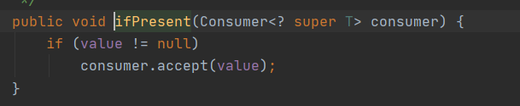

能够接受方法的参数，确实很灵活允许传入lambda表达式

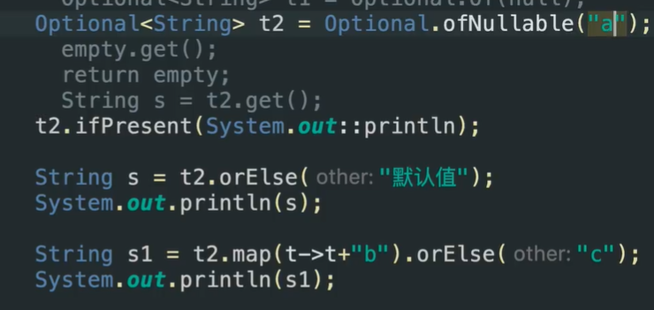

输出ab

t2.map(t->t+’b’).ifPresent(System.out.println); 传入lambda表达式

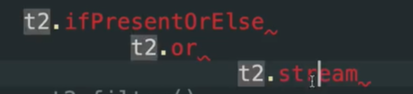

Java11

# 权限、分组与用户的关系探讨

下订单肯定是要进行权限控制的，C端的权限是比较简单的不需要过于复杂的

不同的权益放到API里面就是不同的访问API的权限

#分组、角色

一个用户是要有一个分组或者角色

权限：是否能够访问API

分组(角色)、用户、权限

对于C端来讲就定义成是否能够访问API

对于C端来讲不同的权益就是访问不同的API,

一个用户是否有权限，一个分组是否有权限 用户和分组都是有关联的 这是三种不同的思路

用户不和权限有关，分组才和权限有关系，用户必须属于一个分组，分组才具有访问某些API的权限，用户和分组同时都有关系 用户和权限有关系 分组也和权限有关系这会让你的数据表设计的非常复杂

用户具有某个权限，分组具有某个权限

分组才和权限有关系，用户必须属于某个分组

权限粒度，是可以分配到字段级别

字段 API挂钩

动态SQL name age title

Select name,age,title 前端带入进来

Select * 之前把所有的查出来

方案不好，暴露了数据库的字段

很难处理连表 或者多表查询

## @ScopeLevel注解的机制

对于C端来讲权限不建议做成动态的，实用性不大

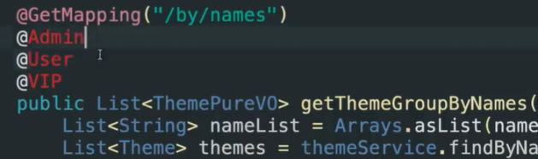

如果权限分组很多的话，那么在controller里面就会有很多注解

方案

@ScopeLevel(8)

//VIP 分组16 16>8 可以访问接口

//User 分组2 2<8 因此不能访问这个接口

通用性会更好一些

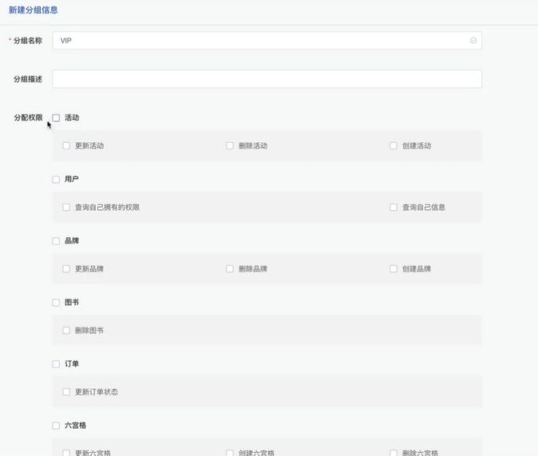

一个用户属于某个分组

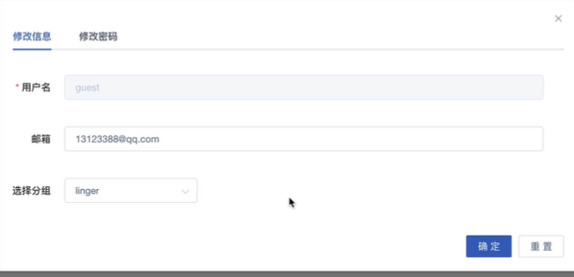

用户跟分组挂钩

## 令牌与微信登录机制

不需要权限控制的API，没有@scopeLevel 就属于公开API，也就不让用户登陆

#用户登录

账号、密码

自定义的字符串 昵称 7yue

电邮 手机

微信 静默登录 手机号 强制使用手机号进行注册 而是商家要你的手机号采集

微信 账号和密码

*#票据（用户票据）*

票据 存在在网页的cookie

票据 +cookie 一段时间之内 免登录 我们就认为用户是合法的，可以免登录

以前是把用户的票据写到cookie里面

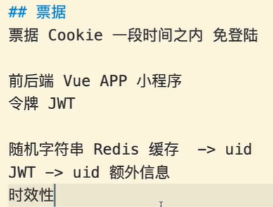

#无感知二次登录问题

令牌有一定时效性，到期后原则上讲让用户再次输入用户名和密码，在服务器生成一个新的令牌，这是基本的思路

假如颁布jwt令牌 有效期设置成7天，也就是说用户7天之内是不用再次登陆的

有些做的不好的app,为了避免用户再次输入用户名和密码就把这个令牌的有效期设置的非常长，设置一个月或者一年，长令牌缺点是解决不了打断用户使用应用和令牌长短无关，长令牌最大的问题就是不安全，别人是有可能拿的到的所以说令牌有效期不易设置太长时间

7天有效期

从服务器获取数据就要携带服务端颁发的令牌

设置成长令牌是有很多不合理的点,尽管设置了很长的时间也不会杜绝用户使用过程中打断用户操作，因为和令牌长短是无关的，还是会存在最后一分钟我正在使用的过程中给我打断跳转到登录页面，有效期长令牌最大的问题就是安全问题，任何人拿到这个票据都是可以访问我们的业务，你把这个令牌给了别人别人也是可以访问你的API的

令牌有效期不能太长 7200s 2小时（没有绝对安全的）较短的有效期大概率情况下提高安全性

有没有更高安全的机制，即使别人拿到了令牌也不能访问我们API

## JWT 写入信息

IP信息也进去 只有他合法才允许他访问我们的API

1. 验证jwt是否合法
2. 验证jwt是否过期了

这两个都通过了，我们就反序列化jwt ,jwt提取uid 在数据库里面找到分组从而确定他是否能够访问API

验证IP是否合法方案

1. 建立一个用户常用IP地址表，如果不是在常用地址表内就要让用户重新申请令牌了

比如qq在本机就一次性登录了，那么在网吧登录就要短信验证了一下

1. 当你颁布一个jwt令牌的时候，可以当前颁布的用户IP记录下来他的IP改变了就要求他重新申请JWT令牌

这是非常高安全性做法,如果安全性很高的话就采用这种固定IP的做法

如果网站也想要实现这种无感知登录的方法

网站 重定向 登录

JWT过期了 仍然会重定向到登录页面 这样还是会打扰到用户使用应用

双令牌机制 access_token refresh_token

## getToken接口

需要有一个全局的拦截机制，能够拦截每一个请求在这个请求里面拦截到用户传递过来的jwt令牌，验证jwt令牌是否合法

@Documented//可以让注解里面的注释加入到文档里面

@Retention(RetentionPolicy.RUNTIME) //注解保留到什么阶段 ，runtime这些注解保留到运行的阶段 还有选择的其它一些值

@Target({ElementType.TYPE,ElementType.FIELD})//指定注解用在哪些目标上面的 可以给一个类进行注解，类，接口，枚举

@Constraint(validatedBy = TokenPasswordValidator.class)

public @interface TokenPassword {

int min() default 6;

int max() default 32;

String message() default "passwords are not equal";

Class<?>[] groups() default {};

Class<? extends Payload>[] payload() default {};

}

public class TokenPasswordValidator implements ConstraintValidator<TokenPassword,String> {

private Integer min;

private Integer max;

@Override

public void initialize(TokenPassword constraintAnnotation) {

this.min = constraintAnnotation.min();//获取用户的校验参数

this.max = constraintAnnotation.max();

}

//判断用户传过来的参数

//传了password可能就不是小程序的登录方式，小程序的登录方式是无需输入password

@Override

public boolean isValid(String s, ConstraintValidatorContext constraintValidatorContext) {

if(StringUtils.isEmpty(s)){

return true;

}

return s.length()>=this.min && s.length()<=this.max;

}

}

## 错误消息的模板参数

在ValidationMessages.properties配置

token.password = password不符合规范:最大值应该是{max},最小值应该是{min}

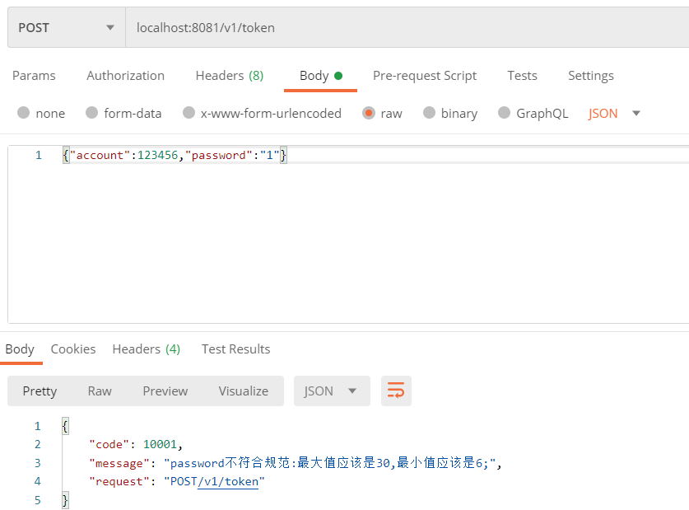

## Sleeve-Mini小程序测试工具准备

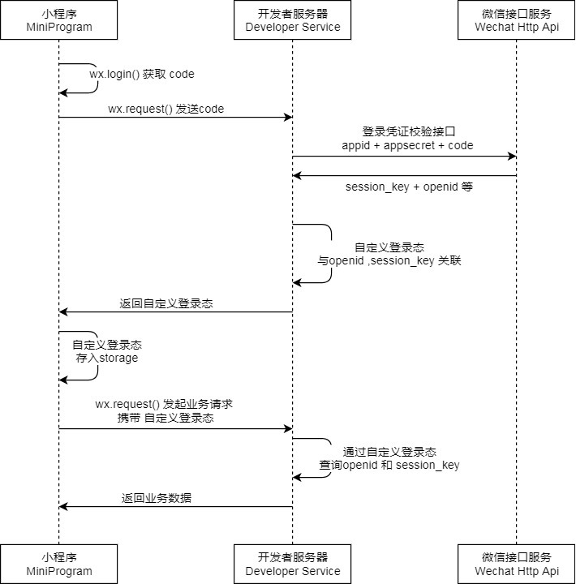

需要在程序根目录下面使用npm I 安装一个linUI组件

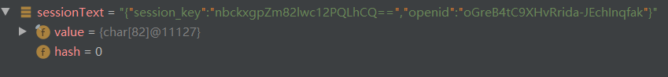

这个Openid对于一个用户相对于小程序的唯一标识，数据库里面也有一个用于标识唯一用户的ID，有了两个可以标识唯一用户的ID，还是建议用数据库的UID，通常openId是不发到前端去的

openId unionid 跨多个小程序或者公众号的话就是用unionId

枚举笔记

枚举是一个受限制的类

## JWT令牌解析

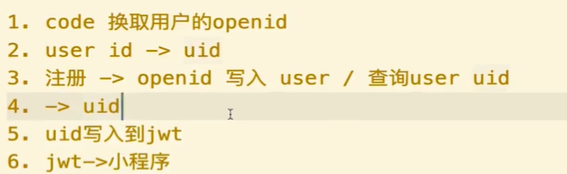

换取到的openID注意这是微信给他的用户的openId

第一进来的时候要把openid写入到user表里面去

当第二次进来的时候user表里面有他的信息，查询他的uid 只不过注册和登录都是静默的 登录后返回uid

Uid写入到jwt里面去

生成jwt令牌 返回给小程序

## 用户实体分析与用户系统设计

密码跟安全相关 登录注册验证分开

如果要开发会员系统就在这个User 模型上面加入分组，分组是有不同权限的

用户是不会跟权限挂钩的，他只会跟角色或者分组相关联由分组在跟权限相关联

在user这个模型里面根安全的属性 可以在创建一个secrect 专门用于用户身份验证比对常规信息和登录验证分开

有两个生成jwt的库,jjwt(文档多) auth0

1. 生成令牌
2. 验证令牌

<https://jwt.io/>

## Auth0生成JWT令牌

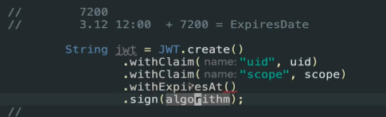

自己推算过期时间

如果是一个jwt令牌它也存在着过期的可能性，如何去校验这个并不麻烦我们如何截取到用户的jwt,全局机制获取的令牌，如果在全局的用户的令牌不合法就直接给挡在外面了

withClaim(用于写自定义数据)

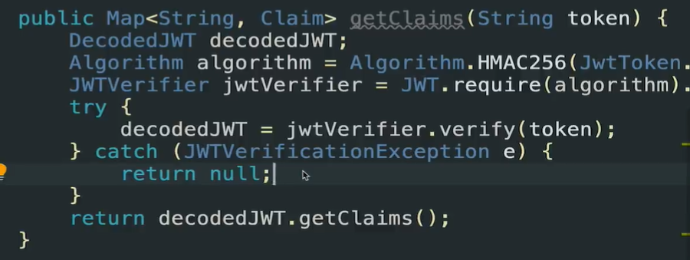

没有判断这个token是非法token，还是一个过期token,这里有一个方案

public Map<String, Claim> getClaims(String token){

DecodedJWT decodedJWT;

Algorithm algorithm = Algorithm.HMAC256(JwtToken.jwtKey);

JWTVerifier jwtVerifier = JWT.require(algorithm).build();

//这里可能会报异常

try{

decodedJWT = jwtVerifier.verify(token);

}catch(JWTVerificationException e){

//e.printStackTrace();

//这里没有必要记录日志和打印 由用户输入引起的异常没必要记录

return null;

}

return decodedJWT.getClaims();

}

token 有两种形式 一种是token是乱七八糟的串，一种是该token已经过期了

那么我们要不要区分这两种token呢

抛出两种异常 非合法串 过期串

过期时间小于当前时间，大于就过期了这种可以判断

//校验

public Optional<Map<String, Claim>> getClaim(String token){

DecodedJWT decodedJWT;

Algorithm algorithm = Algorithm.HMAC256(JwtToken.jwtKey);//获取钥匙

JWTVerifier jwtVerifier = JWT.require(algorithm).build();

//校验

try {

decodedJWT = jwtVerifier.verify(token);

}catch(JWTVerificationException e){

return Optional.empty();//返回一个null的optional对象

}

return Optional.of(decodedJWT.getClaims());

}

原则上返回前端的都是javascript对象

## Filter、Interceptor、AOP机制的区别于联系

### ## filter

filter是不依赖springboot框架的

Servlet是一种标准的接口相当于规范,专门是给web开发制定的一套接口

我们其实可以自己实现一套servlet的接口的，理解成有点像interface,interface也是一种规范，但是可以根据interface去实现自己的规范

Tomcat和servlet关系，tomcat是servlet的容器，servlet就是标准的接口和规范

uwsgi也没有具体的实现 同样是一种标准和规范,我们只需要实现具体的标准不用管具体的实现，这就大大提高了代码的兼容性

### ##Interceptor

### ##Aop

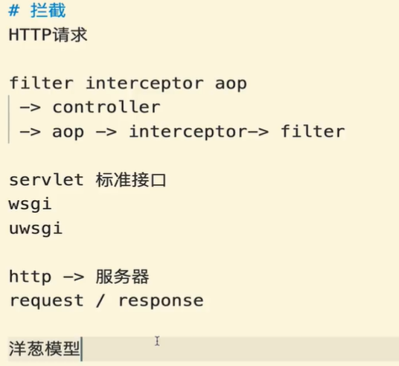

没有特殊原因就不要使用filter,aop粒度会更小一些

选择interceptor相对简单一些，aop较复杂 inteceptor拦截器

我们用这种技术可以做流量保护比如

防止0.5s调用服务器一次就要用到拦拦截器来处理，服务器缓存做的不好，就会被脚本无限调用。防止无限调用的保护机制就会用到interceptor机制来处理非常有用

上面这三种都可以做拦截，应该怎么选择呢？

## PermissionInterceptor的逻辑分析

## Springboot松散式代码的写法

拦截器逻辑

1. 获取到请求的token
2. 验证token
3. API可以访问前提条件token是合法的并且没有过期的，token里面的scope读出来
4. 读取API映射到controller里面 @ScopeLevel level 注解里面的level值 接口有权限的话就是进行比较token里面的scope和controller上面的level 比较数字>level有权限 <level 就没有权限
5. Scope? Level scope>level说明有权限访问 scope<level 说明没有权限访问

Public class PermissionInterceptor implements HandlerInterceptor{

}

public class PermissionInterceptor extends HandlerInterceptorAdapter {

}

## 获取Bearer Token

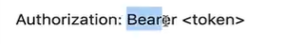

String[] tokes = Tokens.split(“ ”);

If(!tokens.length ==2){

Throw new UnAuthenticatedException(1004);

}

wx.login({

      success: (res) => {

        if (res.code) {

          wx.request({

            url: 'http://localhost:8081/v1/token',

            method: 'POST',

            data: {

              account: res.code,

              type: 0

            },

            success: (res) => {

              console.log(res.data)

              const code = res.statusCode.toString()

              if (code.startsWith('2')) {

                wx.setStorageSync('token', res.data.token)

              }

            }

          })

        }

      }

    })

获取token,然后写到wx.setStorageSync(‘token’,res.data.token);

缓存里面就有了一个最新的令牌

验证token接口的作用

onVerifyToken() {

    wx.request({

      url: 'http://localhost:8081/v1/token/verify',

      method: 'POST',

      data: {

        token: wx.getStorageSync('token')

      },

      success: res => {

        console.log(res.data)

      }

    })

  },

为什么服务端要提供验证接口的作用呢？因为不可能小程序每一次都去运行获取token的接口，首先要验证一下缓存里面的token是否存在的，如果不存在的话调取获取token的这样一个接口，如果存在并且已经过期了也会去重新获取token,如果校验token是合法的实际上是不会调用获取token的接口的！！！ 我就会用缓存里面合法的token 这个验证接口是起这个作用的！！！！！

有人可能认为这个接口是没意义的，但是每次获取一个新令牌的成本是非常高的，首先前端要传一个code码需要调用微信的服务器还要去查数据库，所以说这个流程的成本是非常高的，因此网络和性能都是有一定的消耗的

轻量接口仅仅是校验一下 ，用户量不大是可以的，如果你并发量大的话都去请求微信的服务器，微信服务器会去拒绝的，每次都去请求新的令牌那么这个令牌就成一次性的了

# 优惠券

微服务拆出来

用户系统、优惠券系统、支付服务、订单服务、购物车

## 优惠券系统方案设计

1. 优惠券创建(CMs创建)
2. 选择类型 参数 满减卷 满多少->减多少 0.8 参数
3. 是要被审核的 不是必须的过程大型互联网公司才有
4. 投放 用户自己领 还有直接投放到账户里面去
5. 领取 直接领取 抢券（京东有一个优惠券中心去领取）
6. 使用优惠券 优惠券金额的结算
7. 优惠券的核销 (计算优惠券什么情况下才能使用，前端算后端也要算)

1000 减200 支付800

退业务

全部退 就直接原路返回800

只退这个订单中的部分商品 200优惠券优惠金额 平摊/分布

把优惠券平摊到部分商品中，这样退款会比较容易

百分比计算 每一个商品的优惠金额 越贵的商品优惠金额越多 按利润平摊就复杂了

**模板**

电商来讲，所有卷都是可以枚举出来 ，比如情人节的时候要满200减80，七夕节的时候也要慢200减80 如果没有模板每次都要创建新到优惠券很麻烦，只需要选择一个优惠券的模板 然后配置发放时间和到期时间，就可以快速生成一个优惠券

如果有了模板以后，创建优惠券就会快捷许多，重要的是选择时间 对于优惠券本身来说可能就是一个满减券区别在优惠券的发放时间在什么时候

**活动**

200-80 1000-500 全场-10 0.9折扣

活动有点像专题

**品类**

**优惠券有全场卷优惠很少，适用的品类越多经常去抢劵的时候其实是很不感兴趣的，买单一品类的额度很难达到要求**

**总之，不要把优惠券的品类想的那么的单一和商品的分类挂钩一张优惠券只能在某几个分类使用，你到底让优惠券和某几级分类挂钩(二级分类，一级分类)**

一张优惠券和某几个分类挂钩

一张优惠券只能用于某一件商品呢 ，一张优惠券只能用于某几件商品呢

店铺和优惠券挂钩

品牌和优惠券挂钩

优惠券是不太可能一一的枚举出来的，但是确定优惠券的类型又是非常重要的

## Coupon优惠券实体设计

### 带有实际业务意义的多对多的第三张表

@Entity

@Getter

@Setter

@Where(clause = "delete_time is null and online=1")

public class Activity extends BaseEntity{

@Id

private Long id;

private String title;

private String name;

private String description;

private Date startTime;//领取优惠券的开始时间

private Date endTime;//领取优惠券的结束时间

private Boolean online;//上下架活动

private String entranceImg;//活动入口的封面图

private String internalTopImg;//活动顶部的图片

private String remark;

}

找实体与实体之间的关系

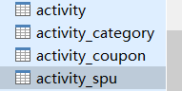

活动的业务关联

### 优惠券的适用范围限定

这张优惠券只能用在所属分类里面，比如说我这个优惠券是属于鞋子，包包，饰品，那么这个优惠券就只能用在三个分类下面，这种优惠券是有满减条件的

Coupon和Category是没有关系的

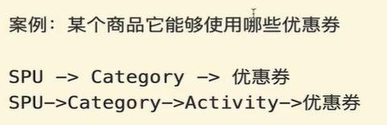

优惠券和分类绑在一起，那么优惠券的灵活度会降低

优惠券 模板 分类 100-50 包包

品类 不一样 那么我只能在新建一张优惠券 不灵活 降低优惠券的复用性

少进行一次查询还是更加好的，多查询一次性能就会降低，优惠券直接和二级分类挂钩就好了

优惠券可以在某些分类下面使用，我想限定某些优惠券用在某些商品下面 ，还要建立优惠券和spu之间的联系

最复杂的就是优惠券在哪些一级分类下面使用，又想另外的优惠券在某些二级分类下面使用

还想限定某些SPU下面使用

### 有效期优惠券的设计思路

Activity coupon到底是一对多的关系还是多对多的关系，能使用一对多就尽量使用一对多，但是如果转换成1对多，coupon这个实体就不具备复用性了这就导致了cms新建coupon的时候，是需要重复的新建这个COUPON 满减的金额 完全一模一样的优惠券我们依然要给每个活动新建优惠券

user user_coupon(这种表是有实际意义的) status表示优惠券的使用状态

1. 已领取，未使用
2. 领取了，同时也已经使用了
3. 领取了，优惠券过期了 没有使用

create_time 用户领取优惠券的时间

order_id 用户领取了优惠券是在哪个订单使用的，所以说这里比较复杂的

所有的coupon都是从couponTemplate拷贝过来的

第三张表如果有实际意义的就要生成一个模型，当成基本的实体来对待

一个多对多的关系是可以转换成两个一对多的关系的，通过引入第三张表是可以把多对多转换成两个一对多的

多对多的关系是两张表，可以通过引入第三张表变成2个一对多的关系JoinColumn

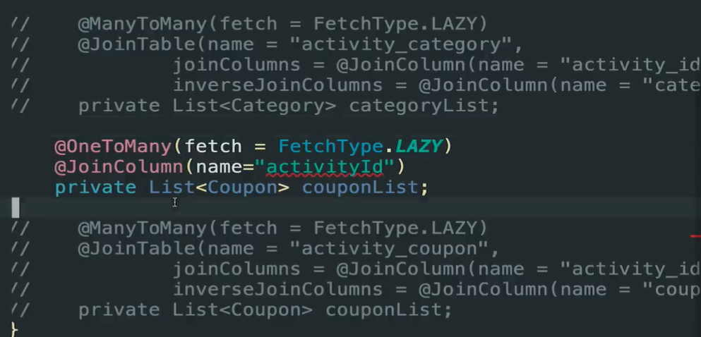

虽然不是标准的restful的服务

*******************************************************************************

1. 优惠券->分类

查询起来简单 查询某一个分类下面的优惠券，在前端小程序是有体现的

商品详情的时候是能够看到 这个商品能够用到的优惠券有哪些

案例：某个商品它能够使用哪些优惠券

Spu-category-优惠券 就能找到商品和优惠券之间的联系

1. 活动->分类

数据库的设计对于业务的影响和系统的性能是非常大的

Spu->category->activity->优惠券

实质是activity和优惠券之间 是没有关联的

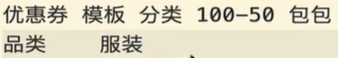

由于对品类的要求,如果没有conpon_template，那么就要重新在创建一个coupon复用性很低

少进行一次查询 对性能是有好处的

性能第一种设计还是更好一些

如果优惠券既想跟一级分类关联，又想跟二级分类关联这就非常困难

所以没有特殊情况最好不要跟一级二级做关联，根据自己实际情况选择跟一级还是二级分类做关联的，性能是一个方面业务复杂成本是第二个方面

1. 优惠券->spu 直接与商品关联

最麻烦的就是这三种你都想满足

## 有效期优惠券的设计思路

模型图最大的优势就是外键关联，现在我们都是不建外键关联的

新人优惠券比如是在一个月内使用的，是一个动态的时间以今天为起点在这一个月都能使用，那么我是在下个月领取的 那么就是在下个月在加一个月作为结束时间

Vo主要的定义是：去掉一些复杂的关联的数据

## 根据分类查询所属优惠券接口分析

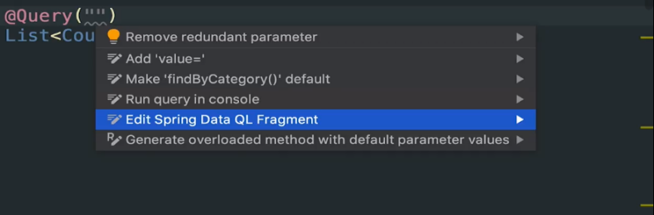

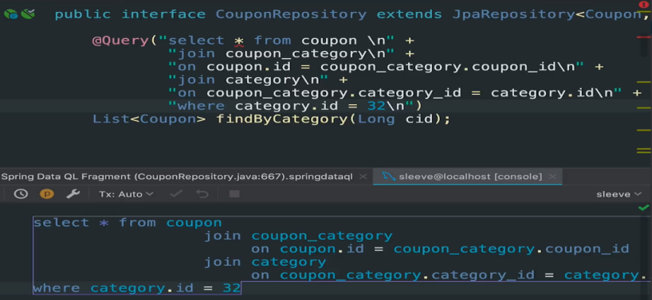

Coupon.id=coupon_category.coupon_id

Category on coupon_category.category_id=category.id

原生方式查询 join太多，就是一个笛卡尔积 笛卡尔积是所有可能有序对的集合，笛卡尔积是非常耗费内存的

活动过期优惠券是不能够领取的，优惠券使用的时间过期了

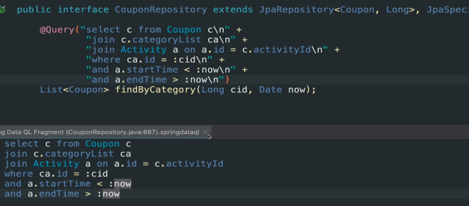

注意这里join categoryList没有使用on,但是使用activity却使用了on ,因为没有配置导航属性，如果配置了导航属性就不需要使用on

查询当前分类可以使用的优惠券

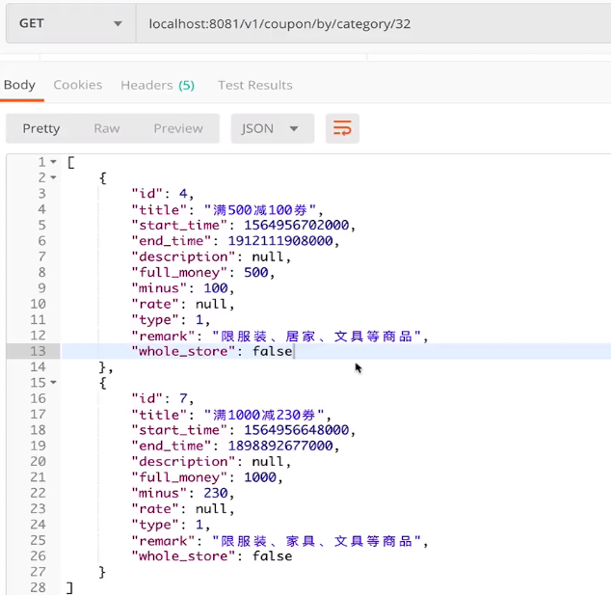

实体属性是客观存在的，导航属性是主观存在的 导航属性是由我们自己决定的

使用了jpa就尽量去使用模型的思维去查询

### 单表查询、Join与JPA的优势_1

多表查询在加上分页是非常复杂的，分页都是要用数据库的分页机制 limit 单表查询对分页的解决

正规的项目里面不管是搜索还是分页，都是使用es

真正的搜索是要夸很多表查询的，目前的查询还比较简单只是模糊匹配

项目组里面一次join都不允许用，强制要求使用单表查询

微服务里面大多数也是在做单表查询，单表查询不太建议使用mybatis,给人省时间就是比较好的技术

### 查询全场券

任何一种商品都是可以使用的全场卷，缺点就是根据类型调用一个全场券

### 超权问题

//用户领取优惠券接口

//第一谁领取了优惠券 第二 这个人领取了哪张优惠券

//不能显示的传到服务端(用户的ID值不能显示传到服务端)

//当前用户的level是要大于用户接口的level

//@PostMapping("/collect/{id}/user/{uid}") 通过修改别的用户的ID来修改别的用户的数据

通过串改用户的ID值，来获取其他用户的数据

在header，path，查询参数都不能传递

从令牌里面获取ID值

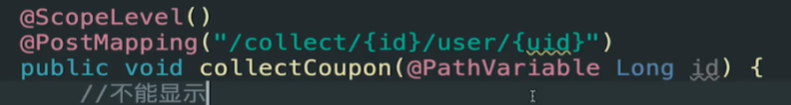

用户的UID是不能显式的在接口上面传递的 ，这样那自己的token篡改别人的数据,header中等都不能传递，从令牌里面获取ID值

### LocalUser类的设计

获取当前用户的一种方式

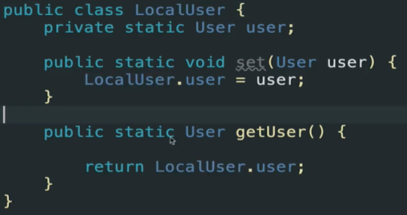

通过getUser拿到当前用户对象，但是他的本身也是从外部把他set进来

仔细考虑一下还是得在拦截器里面获取user对象

拦截器里面获取到用户的token，拿到用户的UID，在拦截器里面去查询一道数据库然后就能得到user的模型了，这样就保证此次请求就查询一个数据库

静态变量保存数据，但是保存不了状态，静态变量全局共享

多个API请求， a 用户 B用户 C用户

需求：我们需要的是能同时保存多个用户的user对象

如果用map保存，key:UID VALUE:User

退出当前请求的时候还要清除map,如果用户很多map也很多，map也不是线程安全的

每个请求都是不同的线程，同一个线程里面用list map问题不大

每个http请求进入springboot，都不是线程 原生的http请求都是由servlet来处理的，每个请求往往线程都是不同的，是在多个线程里面的为什么说是多个线程？？同一个线程的话同一时间只有一个用户 每个请求都是一个不同的线程的话那么这个问题就好处理了，类似map的数据结构

ThreadLocal帮我们解决了复杂的线程方面的问题，线程的复杂性封装好了

### ThreadLocal资源释放时机

注意为什么在处理请求相关业务是，要考虑到多线程的问题以及为什么要使用threadlocal

Hashmap并不是线程安全的

在permissionInterceptor afterCompletion(request,response,handler )

### 注意注入到容器里的对象是否是同一个对象

Create:201 标准restful返回资源本身

Get:200

Put: 200

Delete: 201 no Content

在http结果里面就不应该包含资源 ，所以在这种情况下设置成204是合理的

所有的service 都无法注册的原因是什么？

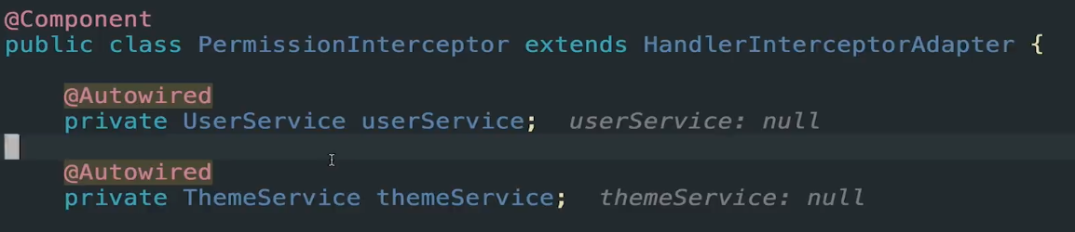

却没有被注入进来，为什么PermissionInterceptor却没有被注入进来

### 用户领取优惠券与异步状态的不可靠性探讨

标准的resful风格的代码是把新增的coupon，返回到前端去但是前端要新增的data没有意义

### 更新成功、删除成功、创建成功的HttpStatusCode值

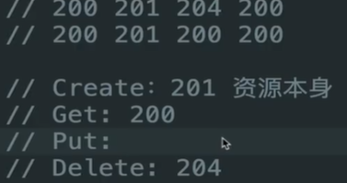

在我们的设计里面，所有的系统都是返回了unifyresponse，并没有像标准resful接口一样新增了就返回实体model,原因是拦截器中的userservic报了npe，修改为下面的写法为什么可以？

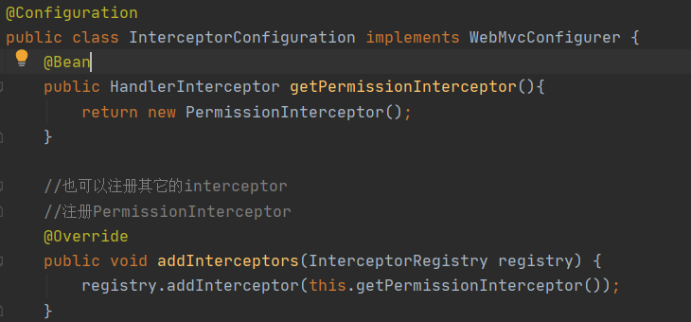

### 异步机制下的数据一致性不一定能100%保证

Controller不能以异常情况下返回成功结果，这是一种缺陷

延迟订单支付，你下了单以后 库存的归还，优惠券的归还 下了单并没有支付延迟支付

通知机制 redis case base rocket mq 通知机制

异步机制情况下考虑的问题就会非常多 异步机制的引入就会很难保证到百分之百的执行成功

服务器宕机了，比如说再去重启你的应用服务器导致异步机制执行不成功

假设如果你的系统比较稳定达到99.99999%执行成功，这地方是否需要为这0.00001%去考虑比较严谨的方案

假设在异步机制里面没有成功的更改coupon的status状态，这个status表明的优惠券的状态就是错误的，那么此处以status作为查询状态的话查询出来就是错误的

所以说这个status就不能是比较精准的参数变量，具体当前的异步通知机制里面的话

异步机制有这种概率的问题有可能执行不成功

这就是引入队列和redis程序的复杂性就加强了

注意：为什么我们不能以这个status作为判断的条件来查询出conpon的数据

### 定时器的解决方案：主动轮询与被动消息触发

AVAILABLE(1, "可以使用,未过期"),

USED(2, "已使用"),

EXPIRED(3, "未使用，已过期")

Status 未使用 已使用 已过期(没有一种机制去更改这个状态)

触发机制 寻找一种触发机制

1. 主动触发 轮询 springboot里面新建一个thread每隔1s扫描数据库（优惠券）

startTime-endTime 数据库更新coupon_Status->status = 3

尽可能保证数据的一致性 java里面有很多的机制timer机制，quartz 但此种方式都不好

就算是扫描数据库也是1天扫描一次，或者大几个小时扫描一次 不太可能1s重，或者1min就轮询一次

1. 被动触发机制寻找一个第三方，过期点就会给springboot发一个消息告诉我们应该更新优惠券的status

常用的Redis/RocketMQ 被动触发 rmq在不依赖插件的情况下 专门定时定点触发

这里我们要查过期的优惠券，只要我们查询不依赖于这个status就可以了

消息发了，但是你服务宕机了依然不能更新这个status,所以说这种方式并不是万能的解决方案

### 不能以状态枚举来作为优惠券过期的唯一判断标准

不管是主动触发还是被动触发status都不可能是一个精确的数据状态，用主动触发是有一定的延迟的，这一秒的时候已经过期了

Repository service分别写三个方法 可用的available myused expired

Public enum CouponStatus{

Available(1,”可以使用，未过期”),

USED(2,”已使用”),

EXPIRED(3,”未使用，已过期”)

}

### 获取我可用的优惠券（带分类数据）

### 异步机制下的数据不一定能够100%成功

延迟订单支付 很多电商都有支付有效期 为了提高用户体验下了订单可以先不支付 那么这就带来了很多复杂的代码

库存的归还和优惠券的归还

在什么情况下涉及到归还优惠券呢? 当我下了订单之后，优惠券马上就要标记为

如果取消了支付 实际上你的优惠券是没有被使用的，应该把优惠券给用户退回去比较符合逻辑

引入异步机制 很难100%保证更新成功 2->1

考虑为什么仅仅只是使用status来查询

### 定时器的解决方案：主动轮询与被动消息触发



时间间距大了 你会监测不到 设小了消耗比较大 也可以在核销优惠券的时候主动的负荷一下 尽可能的保证数据一致性，这种机制非常不好 就算是你要扫描数据库也该是1天1扫描 不太可能1s 1分钟去扫描一次 这种方案不可取

1. 被动触发 寻找一个第三方法 每到优惠券过期的时间点 就发给springboot一个消息高速我们把优惠券做一个标识了

Redis/RocketMQ 这两个是最好的 rocketMQ在不依赖插件的情况下做被动触发

RabbitMQ 还是比较麻烦需要依赖一些插件 还是比较麻烦的

1. 库存扣除就要用这种机制

### 枚举值向枚举类型转换

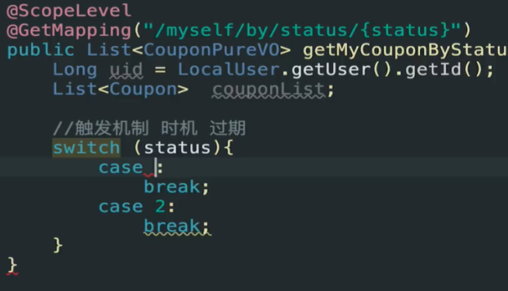

这样写枚举就失去意义了

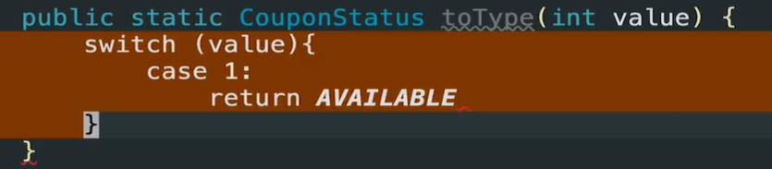

这样写不是不可以，就是太low了

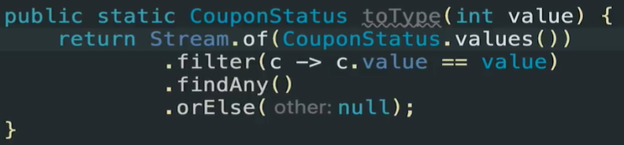

findAny()查找任何可能的结果

### 不能以状态枚举来作为优惠券过期的唯一判断标准

即便是做了触发机制，也不应该使用status来进行查询数据

无论是主动触发还是被动触发status字段都不会是一个完全精确的字段

主动触发谈到过是有一定的延迟的 比如这1s已经过期了，但是这1s你并没有被轮询到 就导致状态没有改变

被动触发一个重要问题就是服务器有可能会宕机，可能让第三方消息没有触发 错过了更改status字段的机制

**获取我可用的优惠券（带分类数据）**

/*****

* 查询可使用的 未过期的券

*/

//user userconpon coupon

@Query("select c from Coupon c \n" +

"join UserCoupon uc\n" +

"on c.id = uc.couponId\n" +

"join User u \n" +

"on uc.userId = u.id\n" +

"where uc.status = 1 \n" +

"and c.startTime<:now\n" +

"and c.endTime>:now\n" +

"and uc.orderId is null\n")

List<Coupon> findMyAvailable(Long uid,Date now);

/**

* 查询已使用券

*/

@Query("select c from Coupon c \n" +

"join UserCoupon uc \n" +

"on c.id = uc.couponId\n" +

"join User u \n" +

"on uc.userId = u.id\n" +

"where u.id=:uid \n" +

"and uc.status=2\n" +

"and uc.orderId is not null \n" +

"and c.startTime<:now\n" +

"and c.endTime>:now")

List<Coupon> findMyUsed(@Param("uid") Long uid,@Param("now") Date now);

/**

* 查询已过期 未使用的券

*/

@Query("select c from Coupon c \n" +

"join UserCoupon uc\n" +

"on c.id = uc.couponId\n" +

"join User u \n" +

"on uc.userId = u.id\n" +

"where u.id=:uid\n" +

"and uc.orderId is null\n" +

"and uc.status<>2 \n" +

"and c.endTime<:now")

List<Coupon> findMyExpired(@Param("uid") Long uid,@Param("now") Date now);

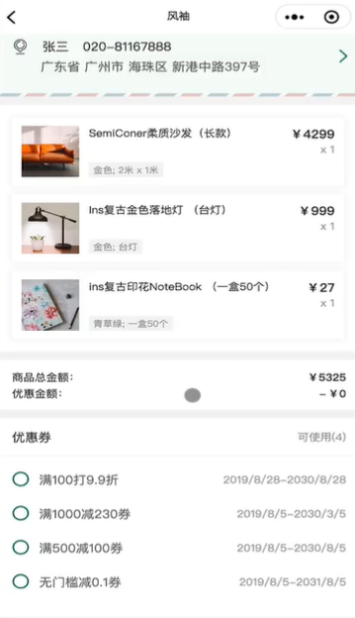

我领的这些优惠券都满足这些商品的使用条件

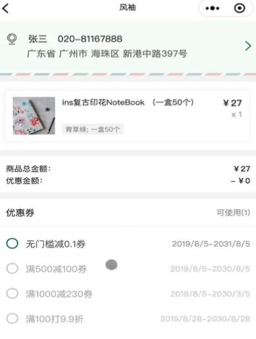

未达标商品消费的优惠券是要置灰的，并不是订单比如满1000了就让他使用满减券，他所对应的优惠券下，当前的优惠券是要返回所属分类的，如果不返回所属分类是不可能计算是不是达到了满减条件的，要知道为什么要带分类

Order订单表的数据库设计

snap_img 订单显示的图片

snap_title 订单快照标题

snap_items 订单sku 多个

snap_address 订单快照地址

### 订单校验

